

**2016**

AHC LOGISTIC Operador Logístico Integral

18/07/2016

**MANUAL DE SISTEMA**



**MODULO DE SEGURIDAD**

1. **Diagrama de Clases de la base de datos del sistema CRM-SSCR**

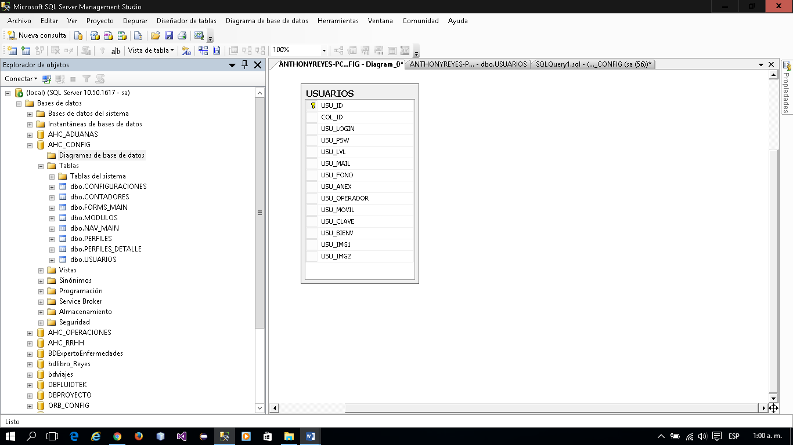

1. **Diagrama de Casos de Uso**

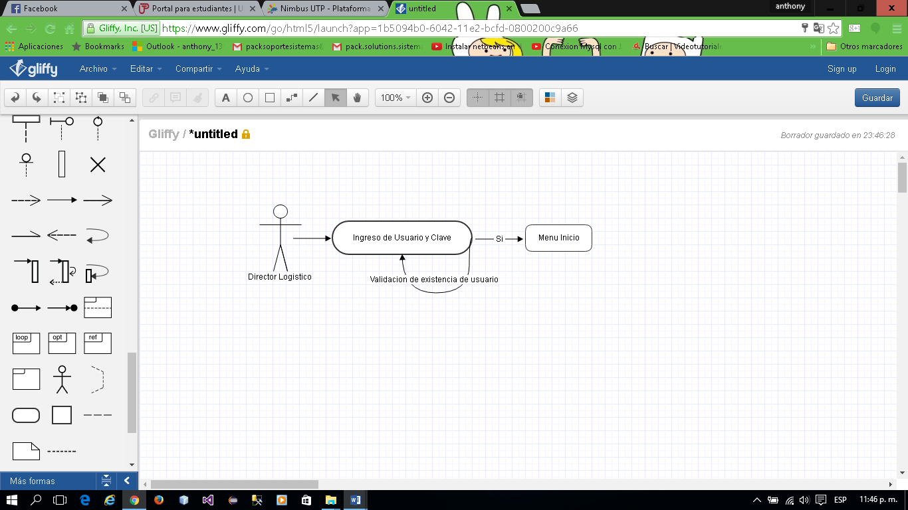

1. **Estructura del Proyecto en Visual Studio**

* Se creara una carpeta de nombre Proyecto AHC Logistic con la siguiente estructura

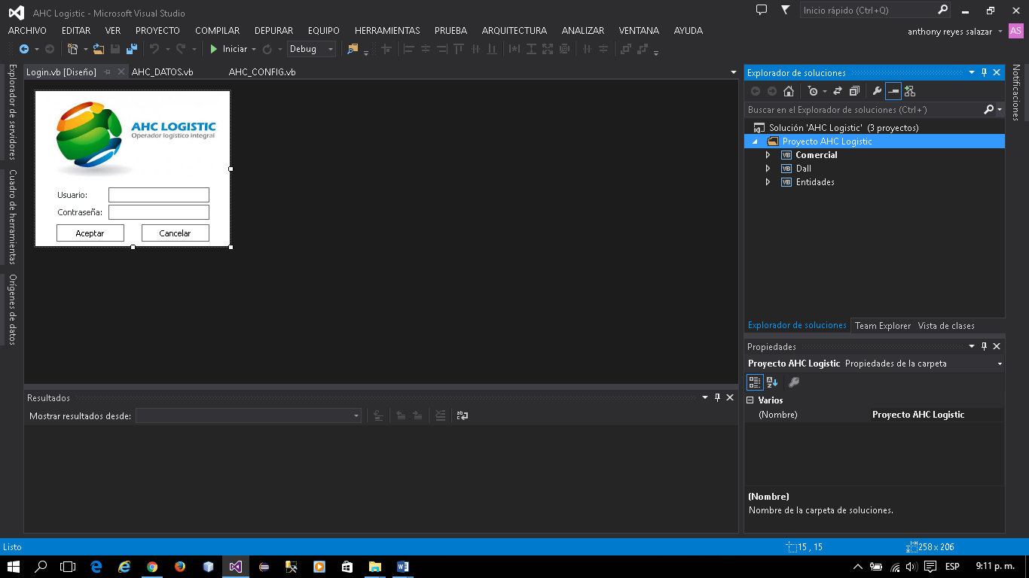

* Dentro de la librera de datos “Dall”, se creara la clase de conexión de nombre “ACH_CONFIG”

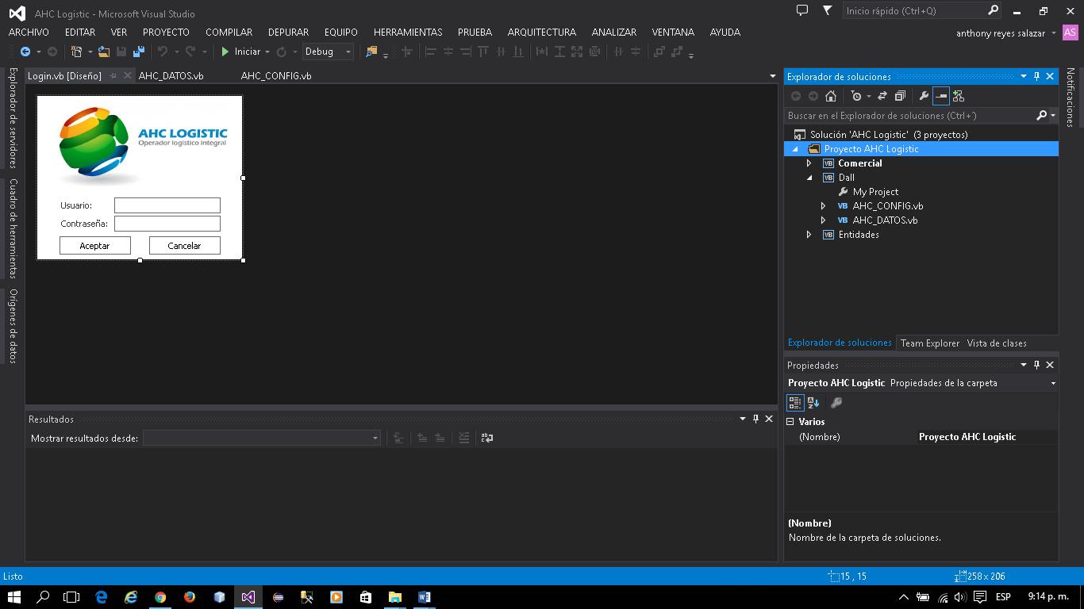

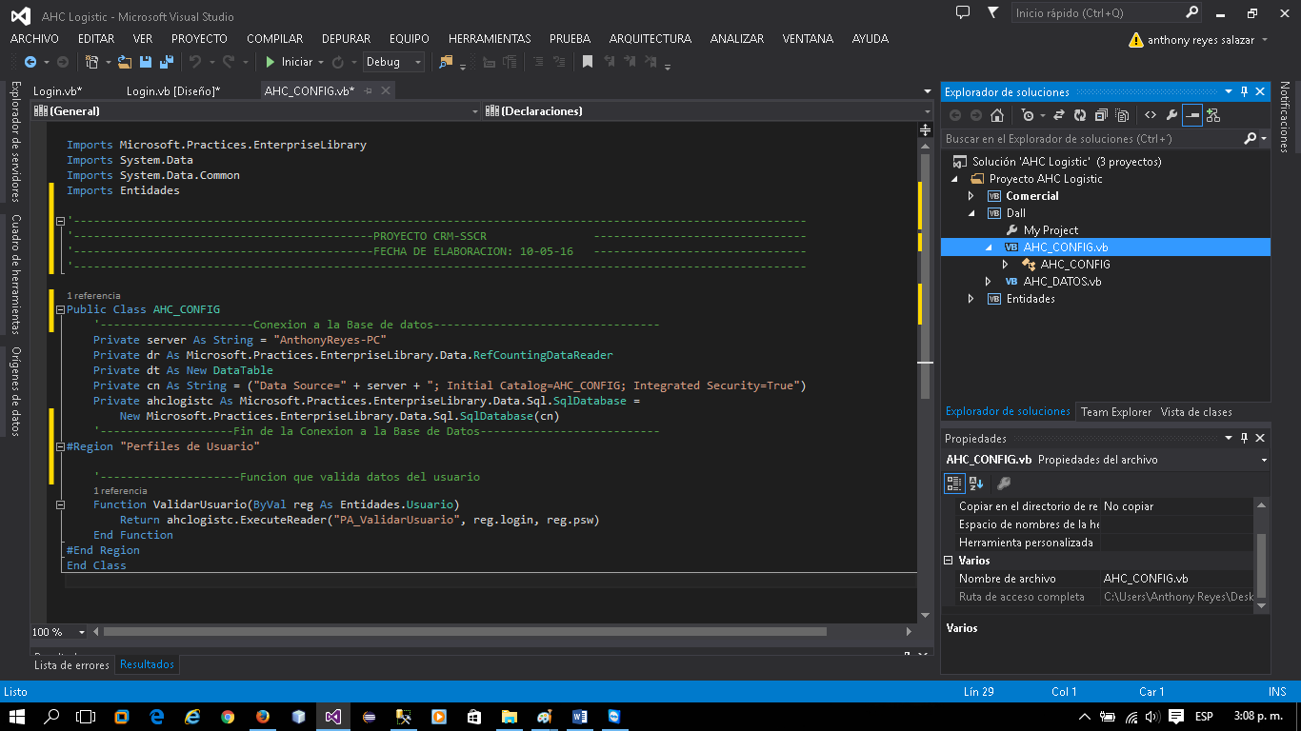

* Dentro de la Librería de datos Entidades, se debe crear la clase de nombre **Usuario.vb**

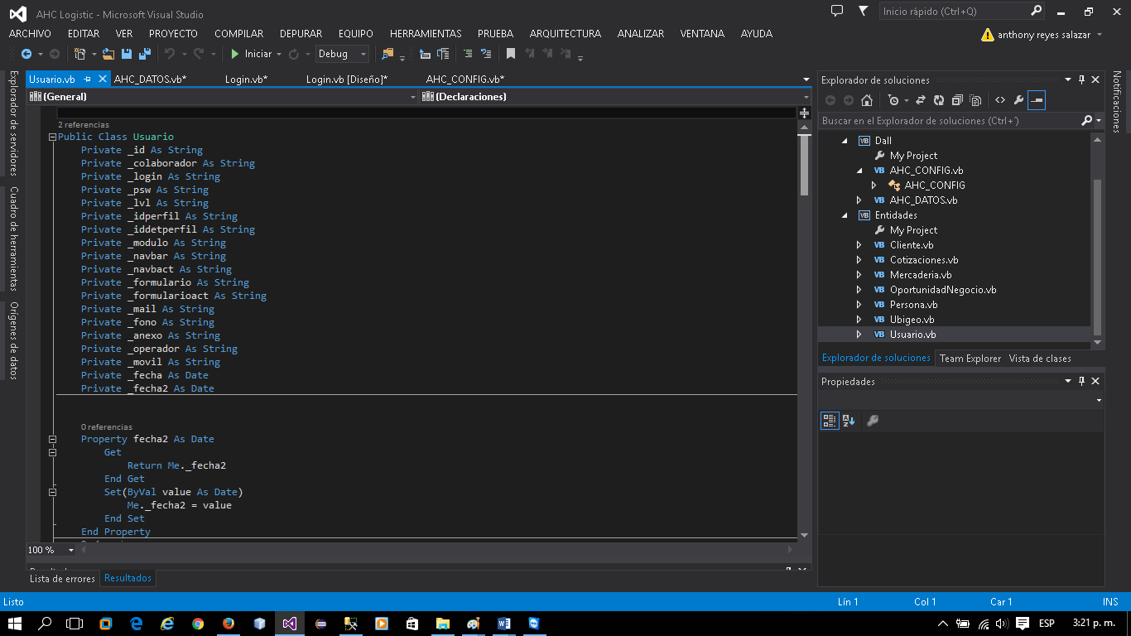

* Diseño del formulario Login.vb

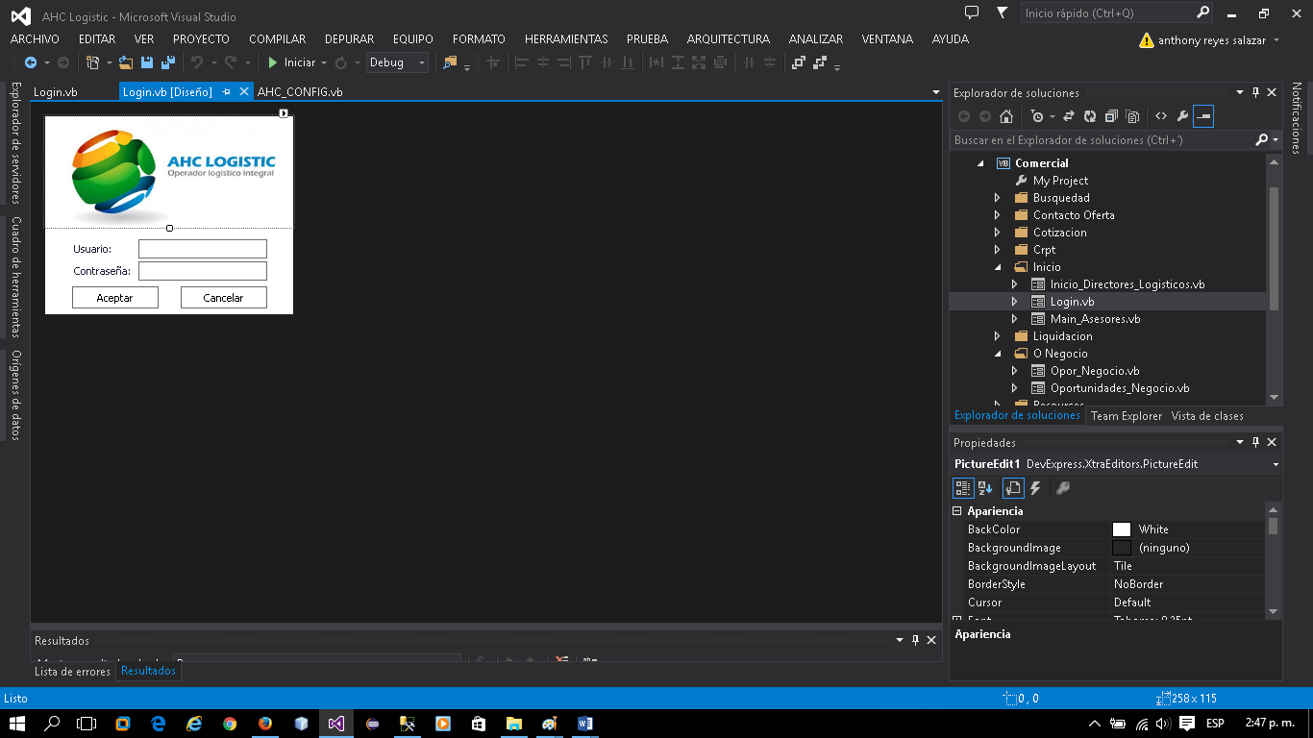

En el Botón Aceptar va el siguiente Código.

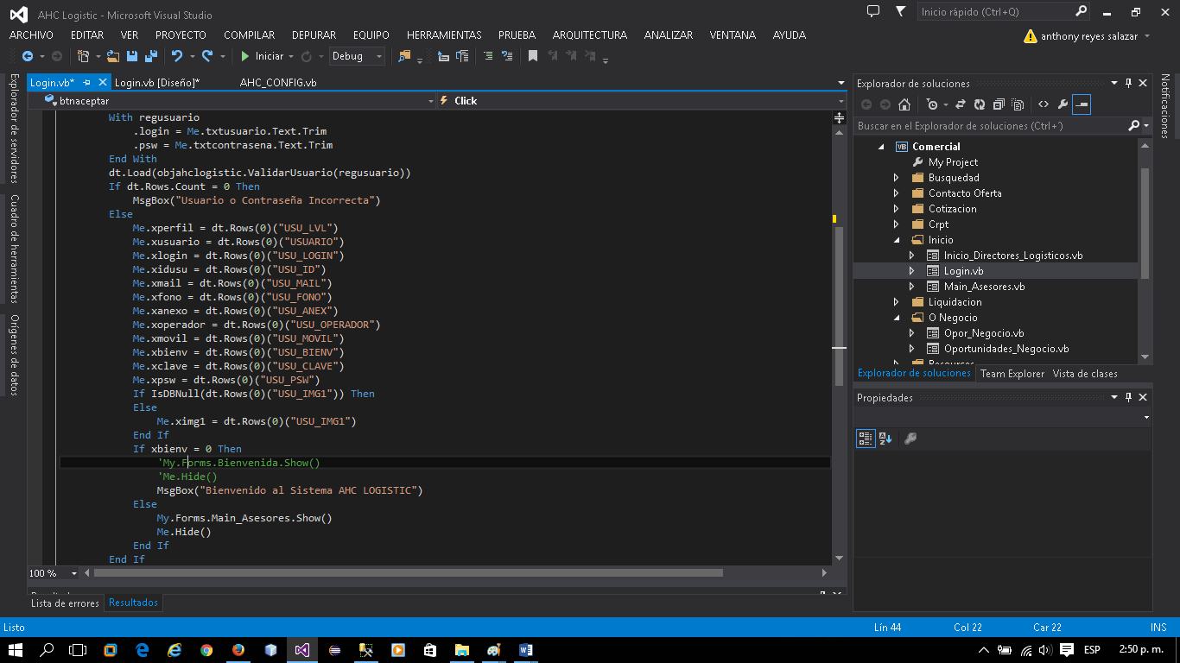

1. **Estructura de la Base de Datos en SQL Server**

* Se creara la base de datos de Nombre **AHC_CONFIG**
* Se creara una tabla de nombre **Usuarios**
* **A continuación se muestra la estructura final**

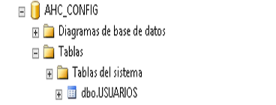

* Diseño de las tablas

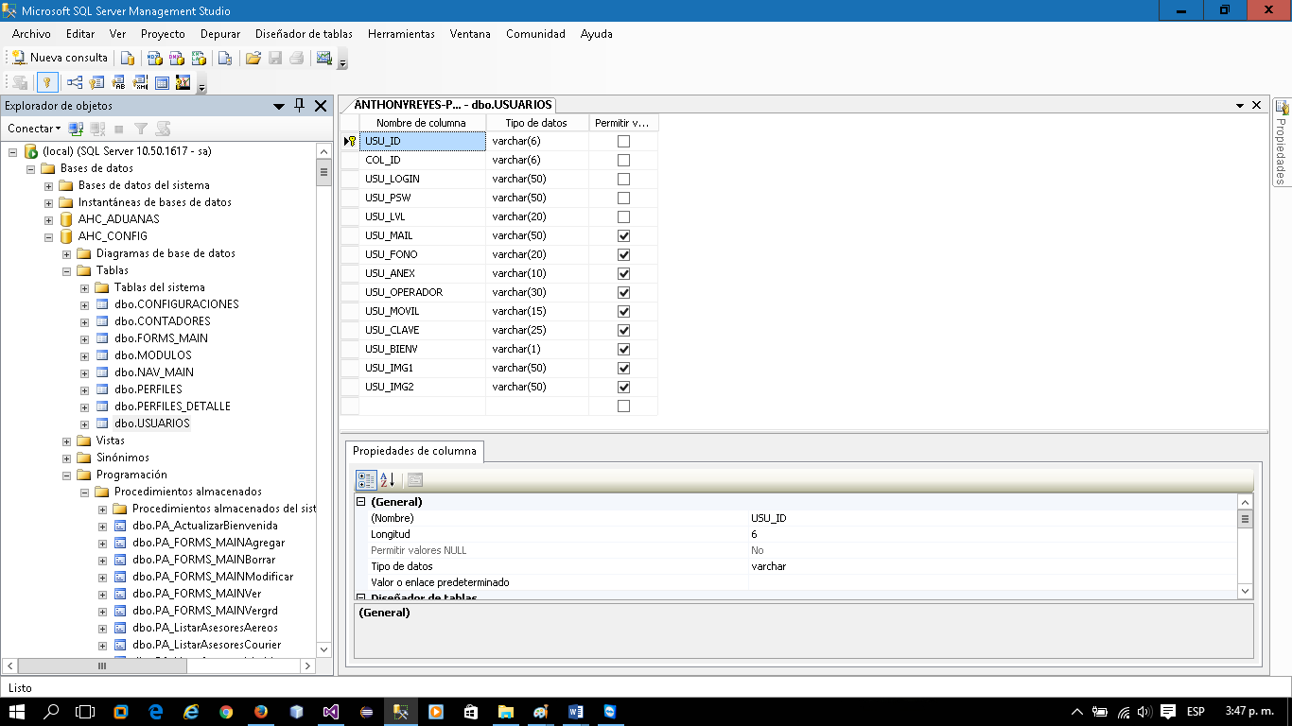

* Procedimientos Almacenados de la Base de Datos

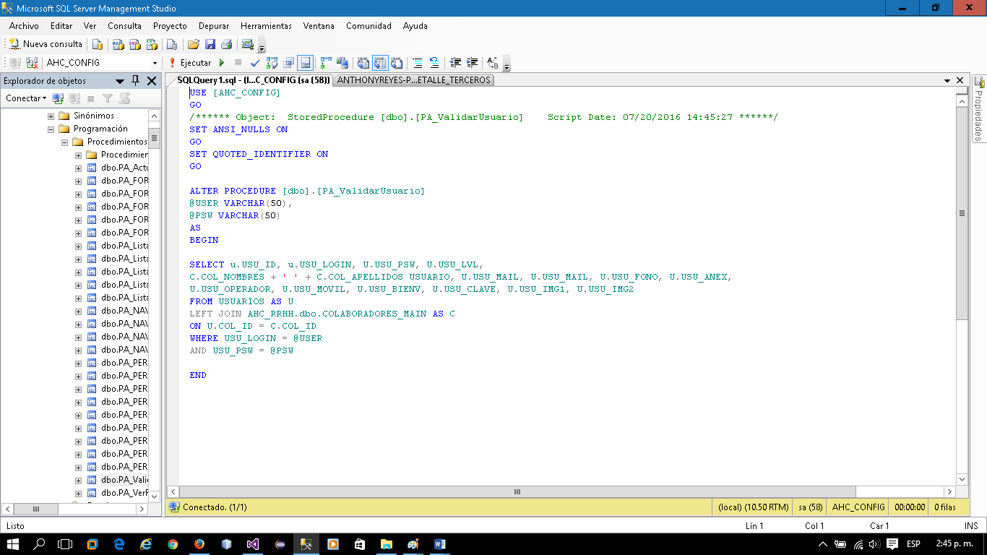

**MODULO DE CLIENTES**

1. **Diagrama de Clases de la base de datos del sistema CRM-SSCR**

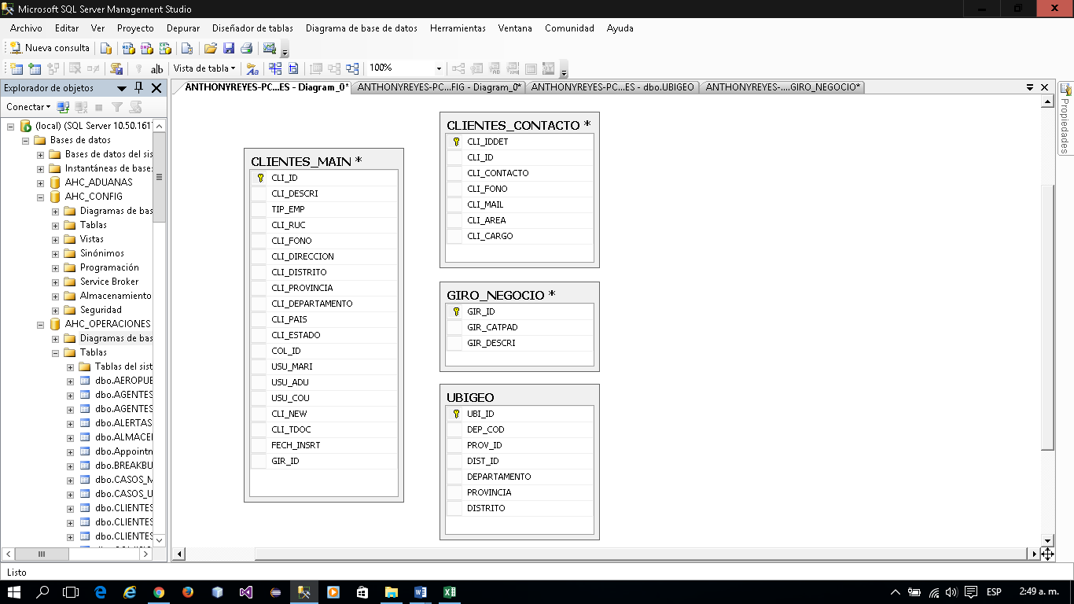

1. **Diagrama de Casos de Usos**

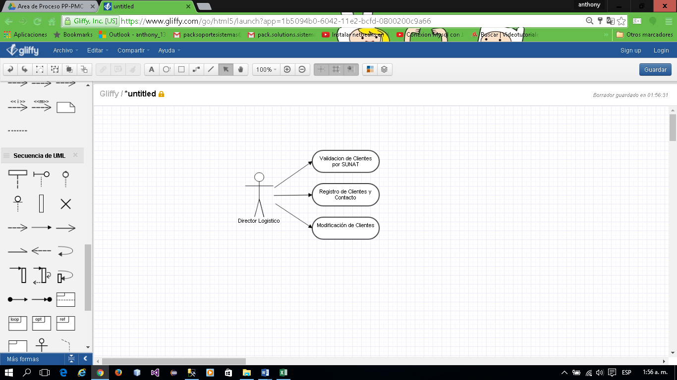

1. **Estructura del Proyecto en Visual Studio**

* Se creara una carpeta de nombre Proyecto AHC Logistic con la siguiente estructura



* Dentro de la librera de datos “Dall”, se creara la clase de conexión de nombre “ACH_DATOS”

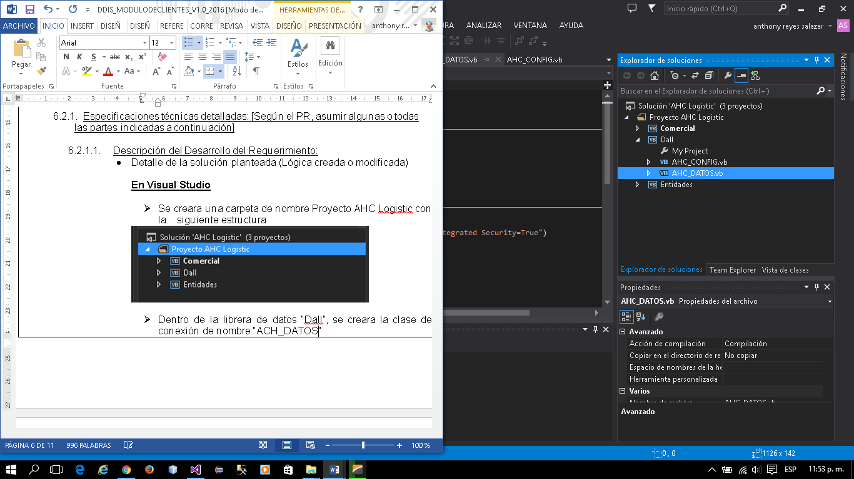

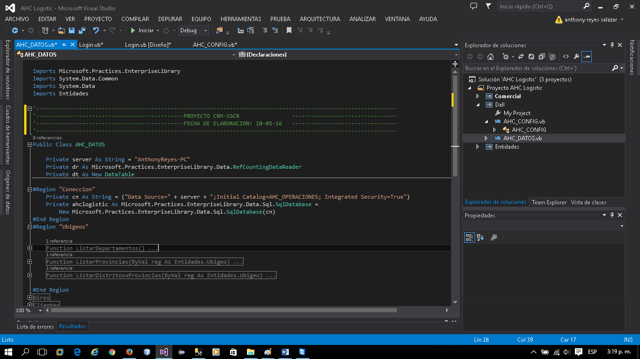

* Dentro de la Librería de datos Entidades, se debe crear dos clase de nombre **Cliente.vb** y **Persona.vb**

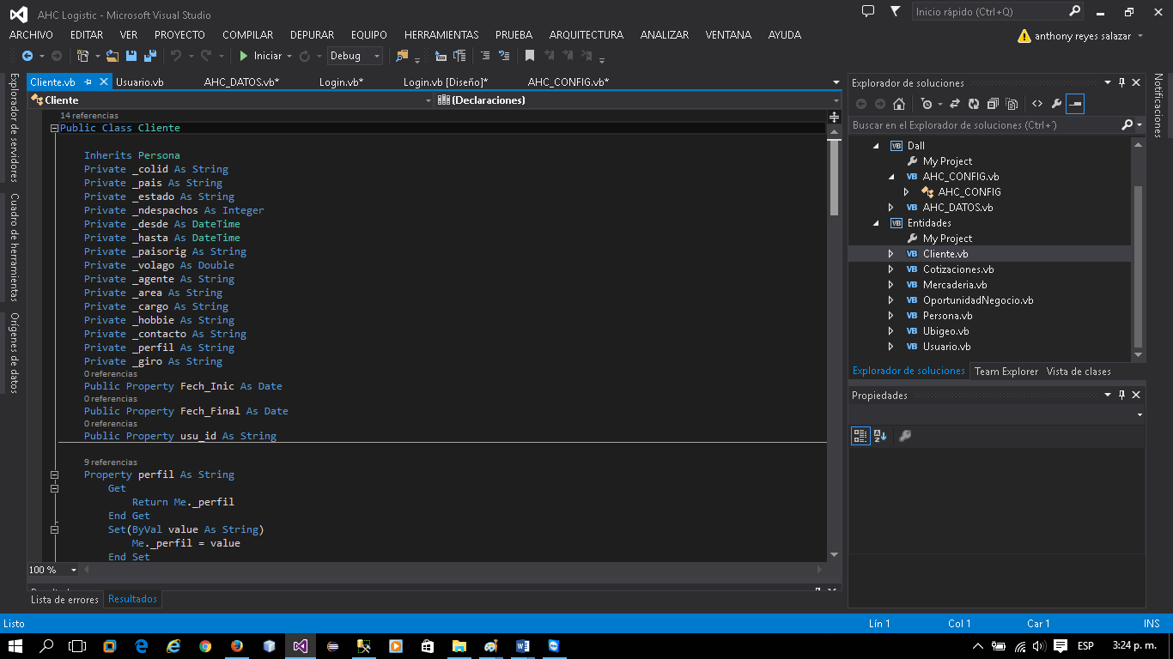 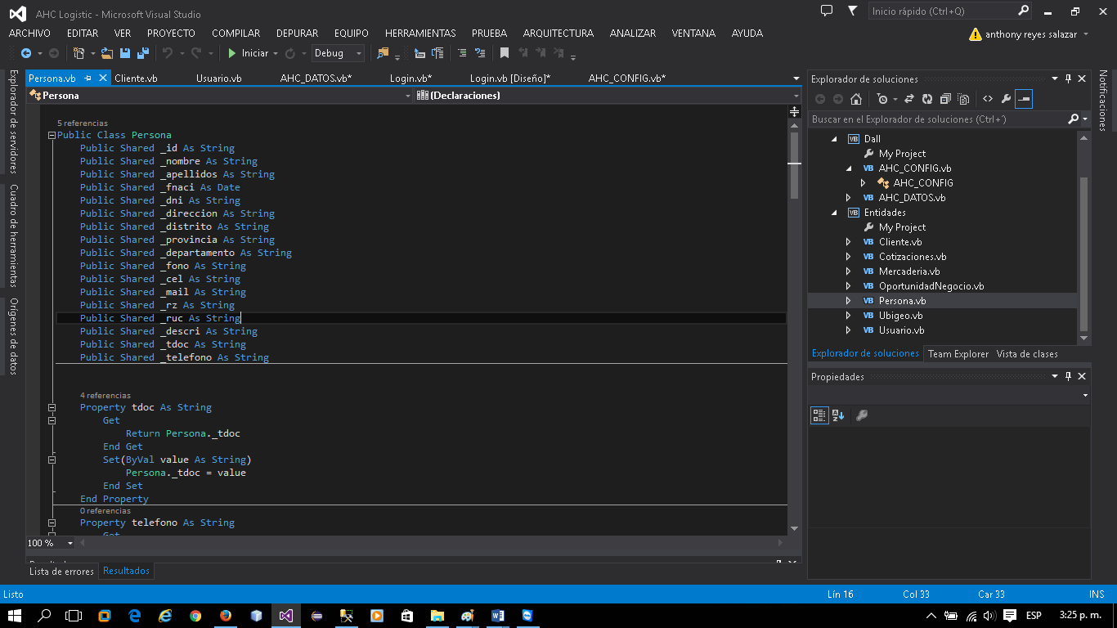

* Diseño del formulario Buscar_Cliente_Sunat.vb

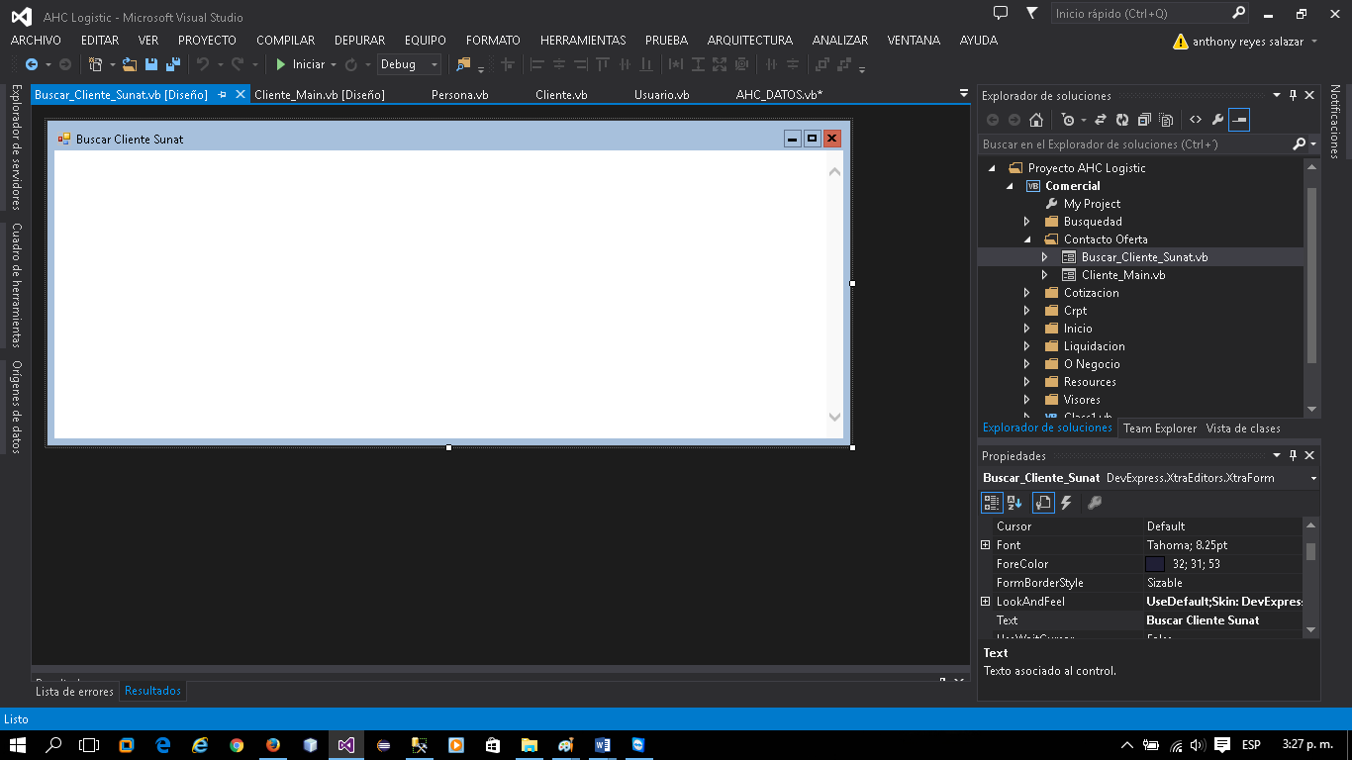

* Diseño del formulario Cliente_Main.vb

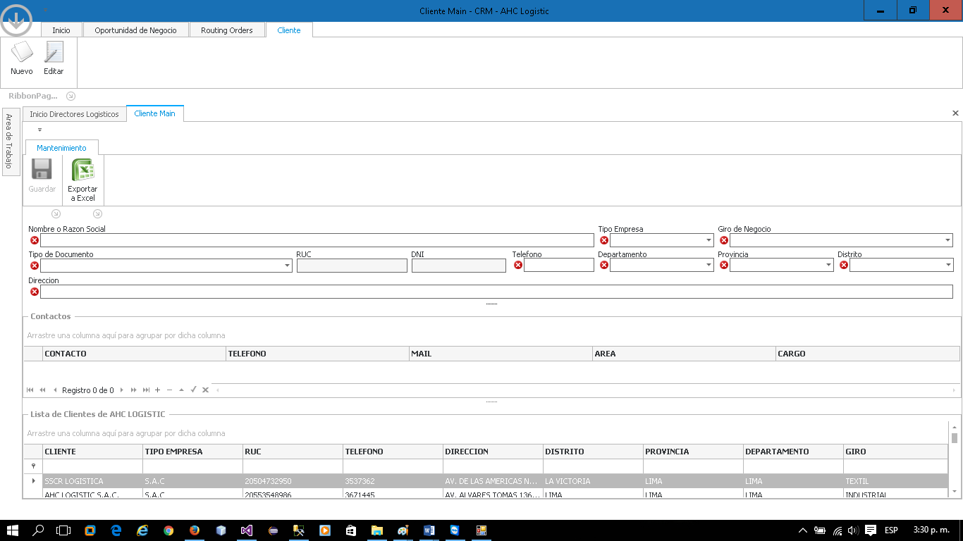

En el evento Load de Cliente_Main.vb

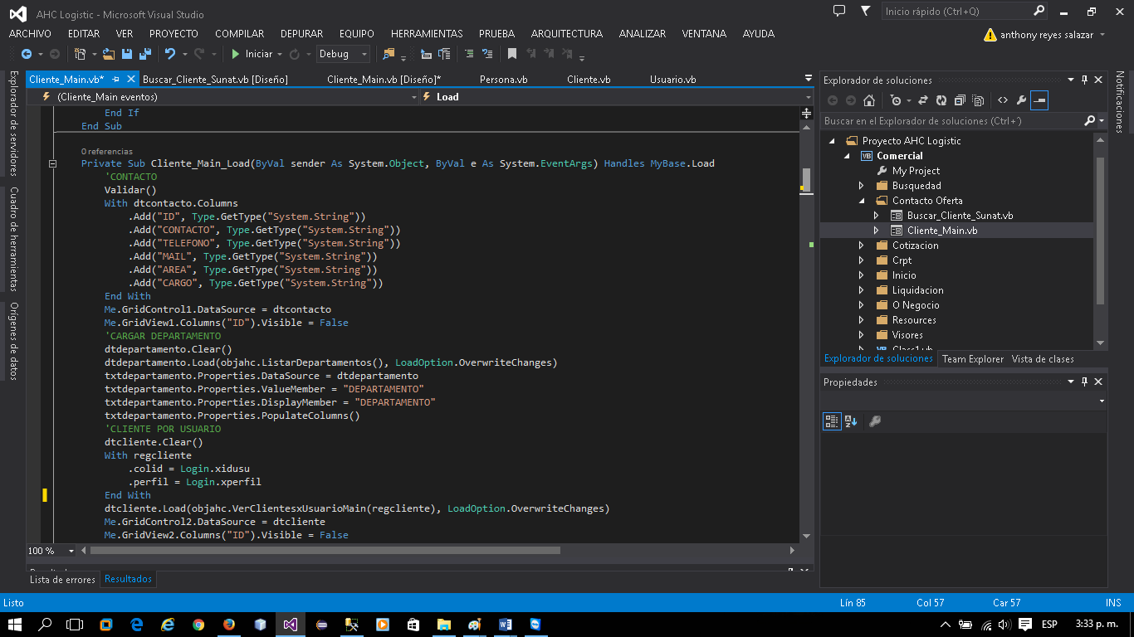

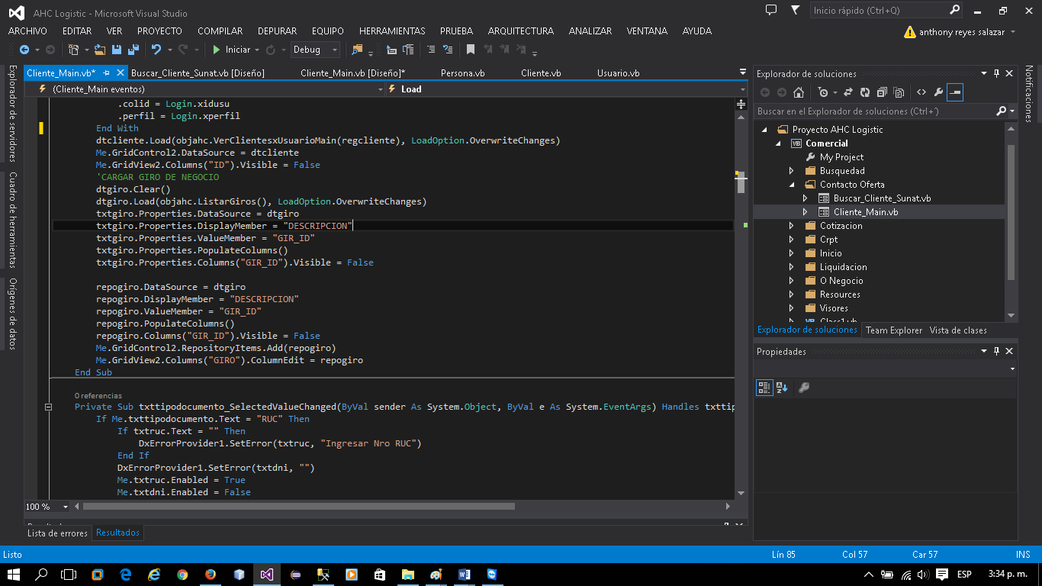

El procedimiento Validar ()

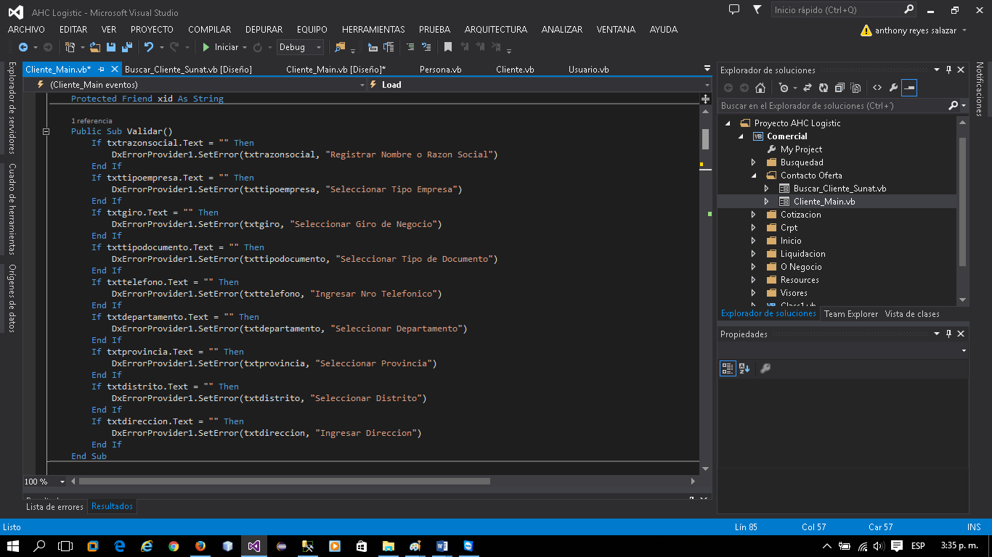

En el Botón Guardar – Evento OnClick ()

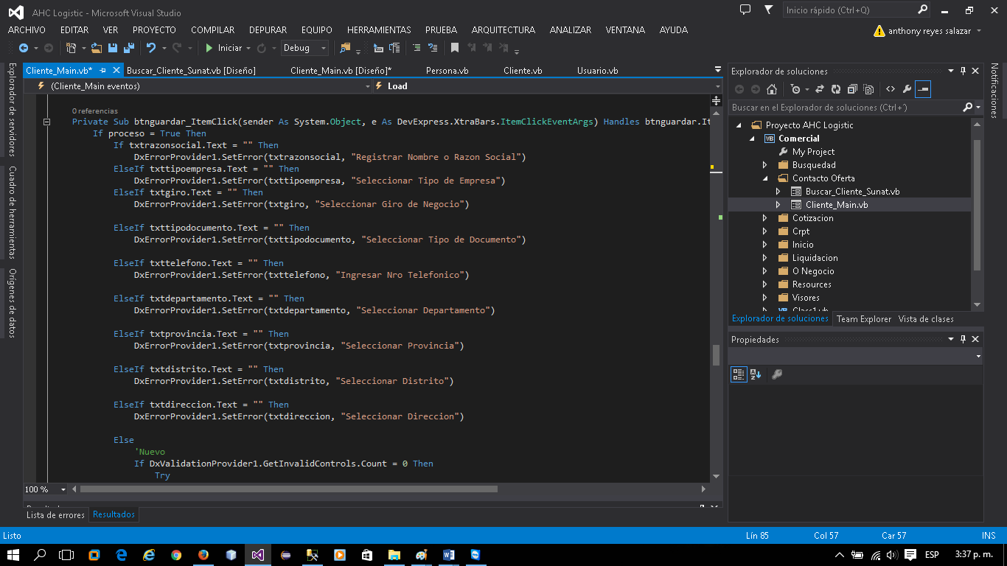

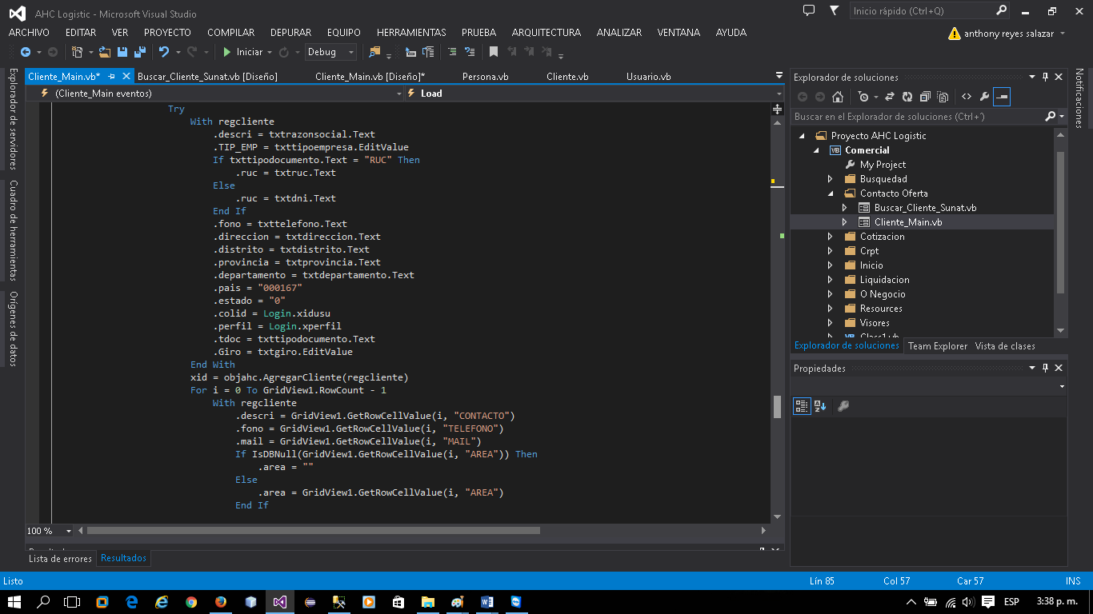

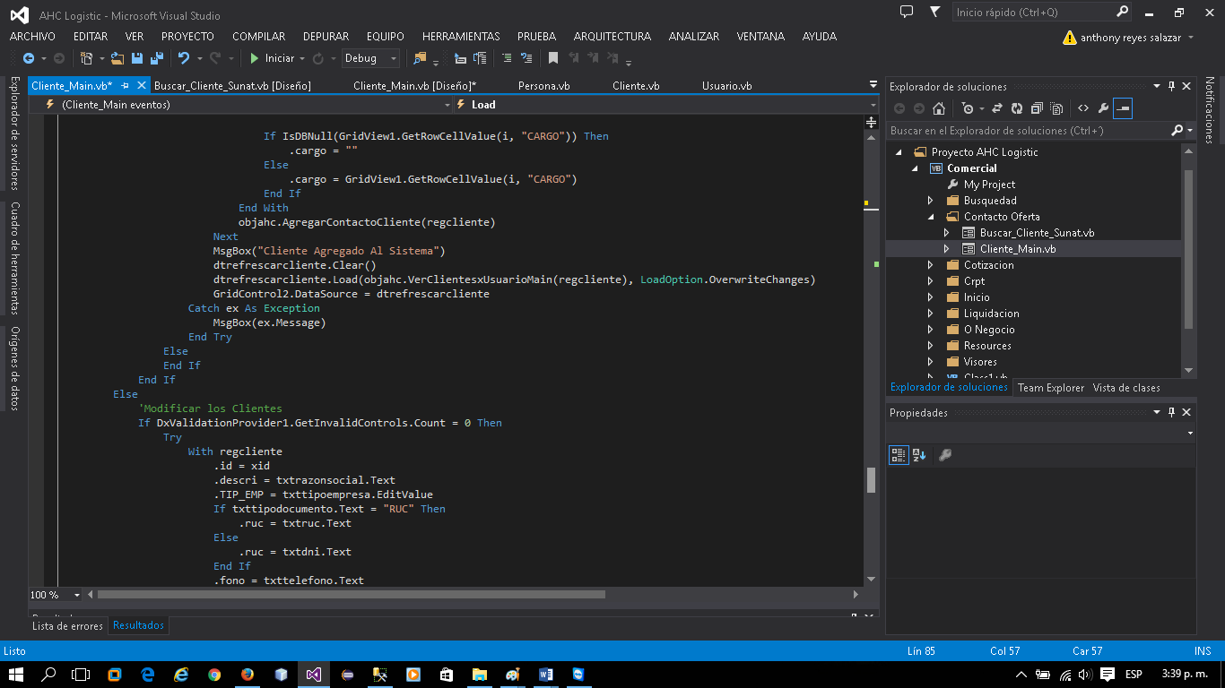

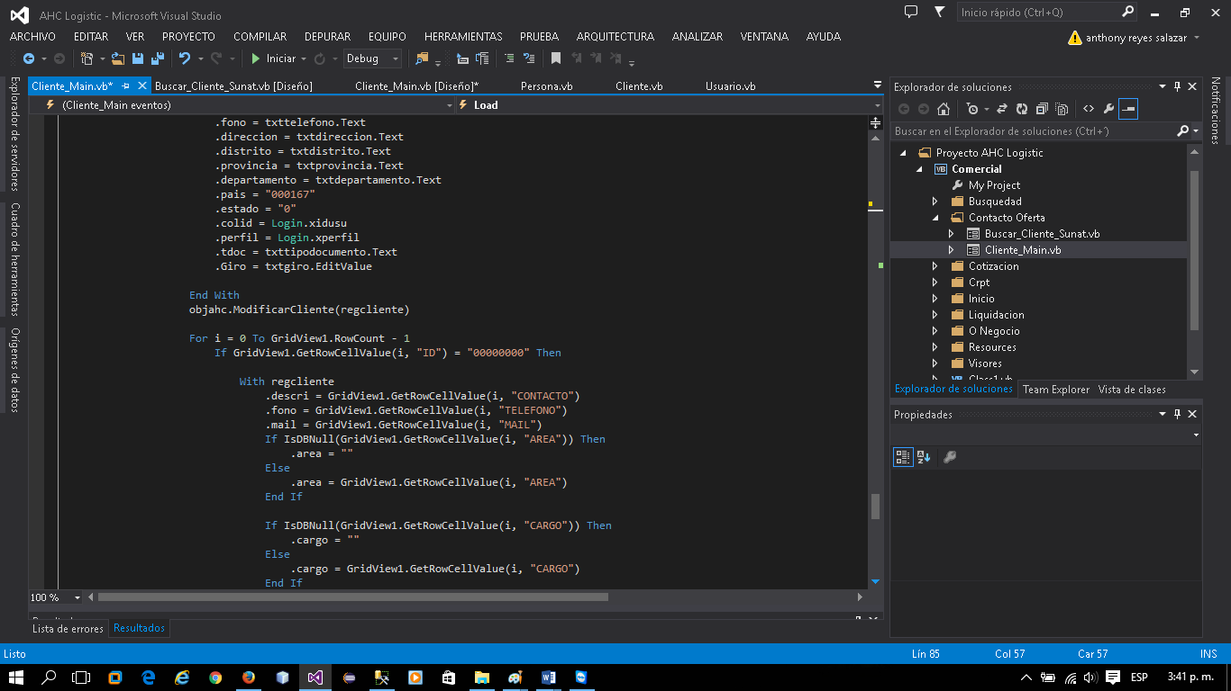

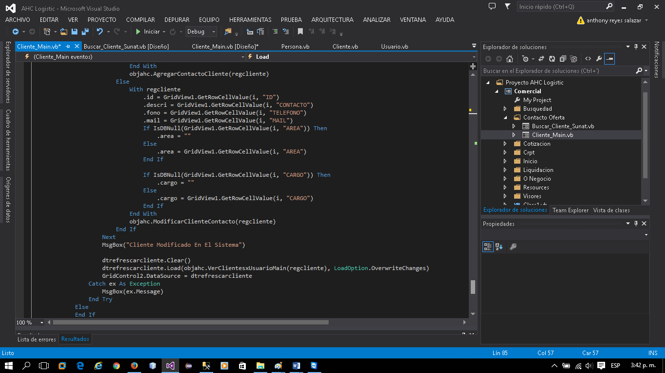

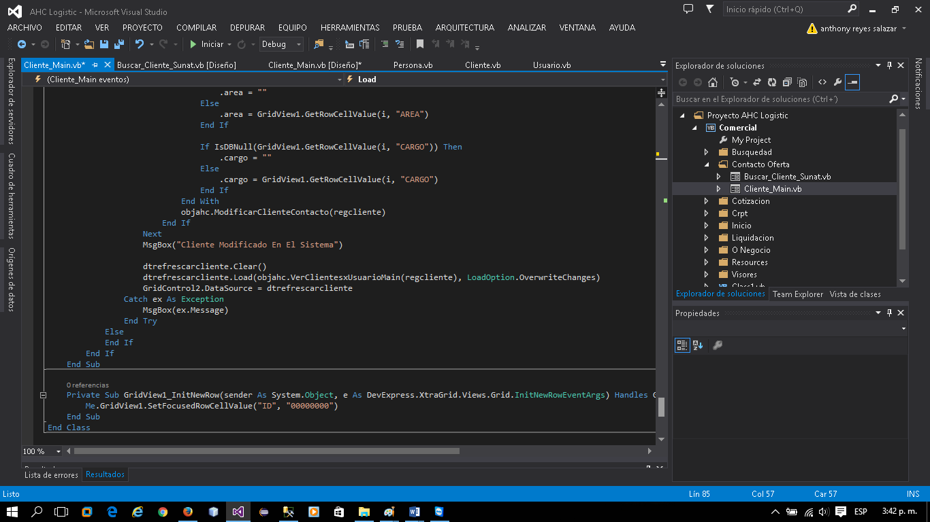

1. **Estructura de la Base de Datos en SQL Server**

* Se creara la base de datos de Nombre **AHC_OPERACIONES**
* Se creara tablas de nombre **CLIENTES_CONTACTO, CLIENTES_MAIN, GIRO_NEGOCIO,UBIGEO**
* **A continuación se muestra la estructura final**

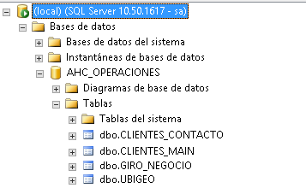

* Diseño de las tablas

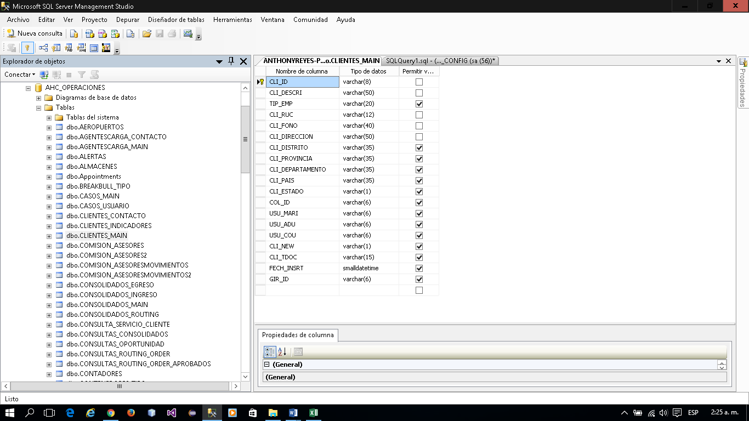

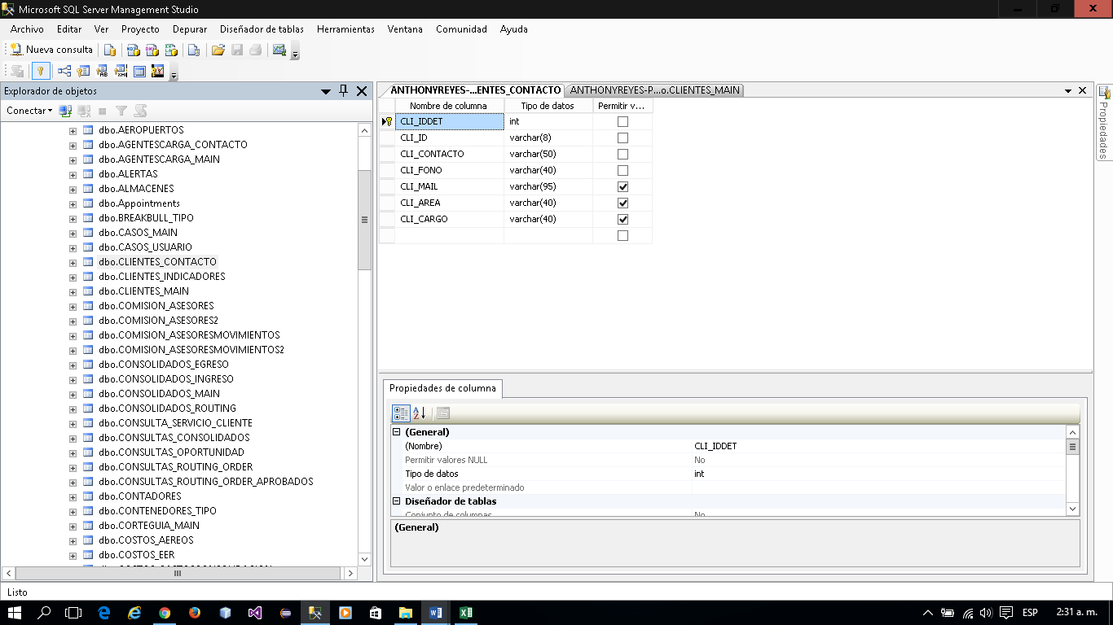

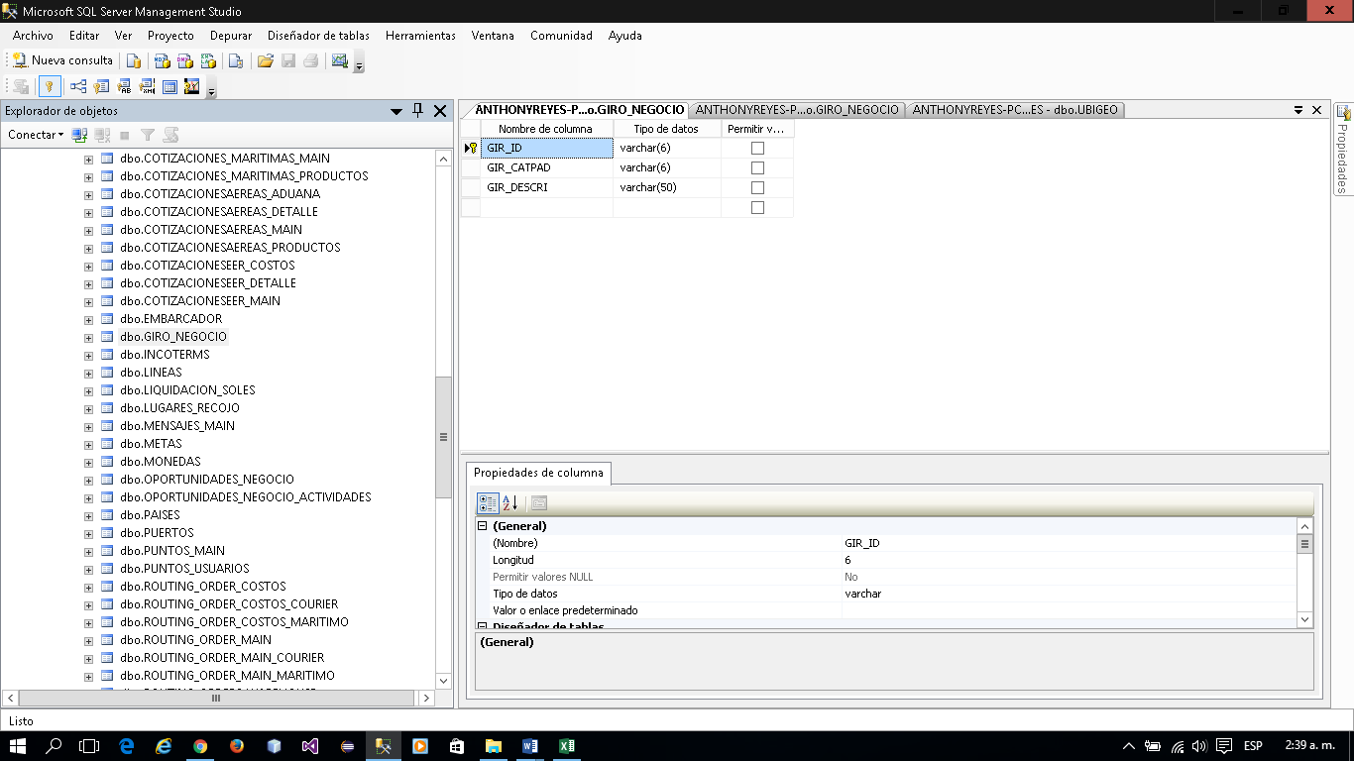

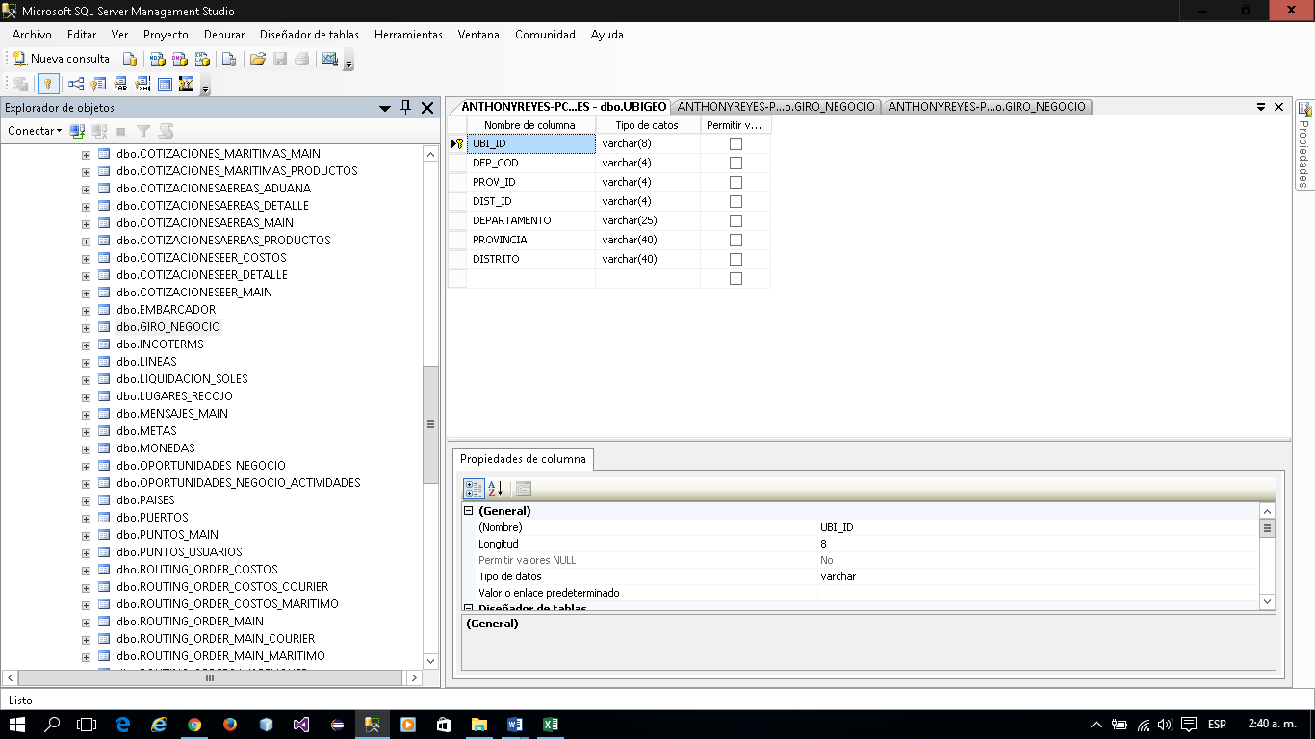

* Procedimientos Almacenados de la Base de Datos

PA_VerClientesxUsuarioMain

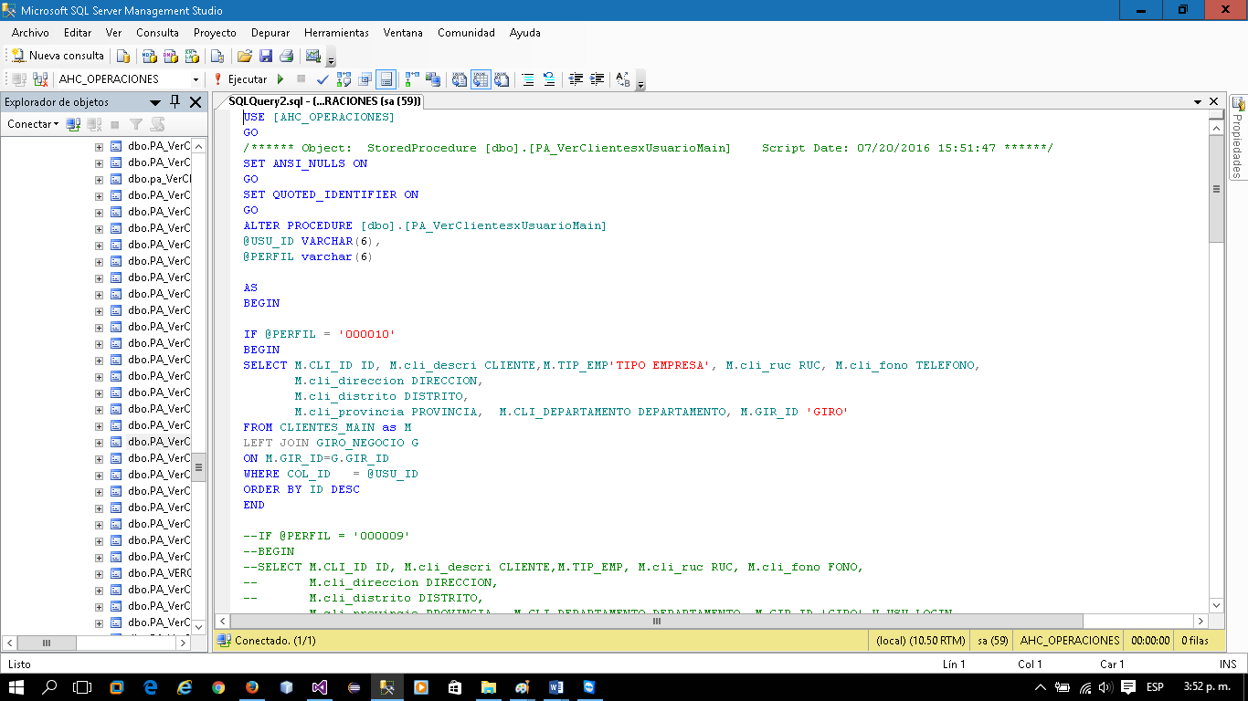

PA_AgregarCliente

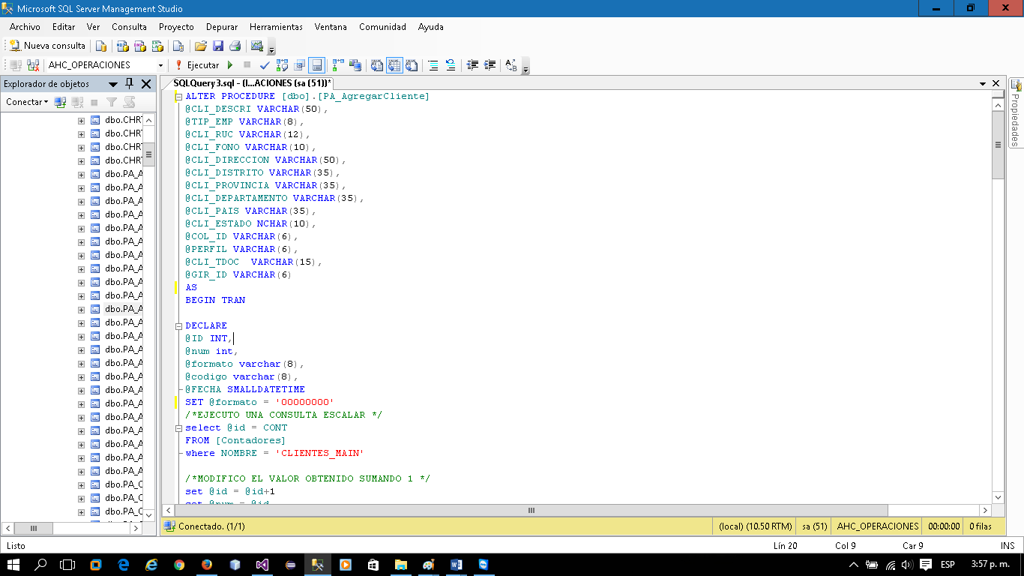

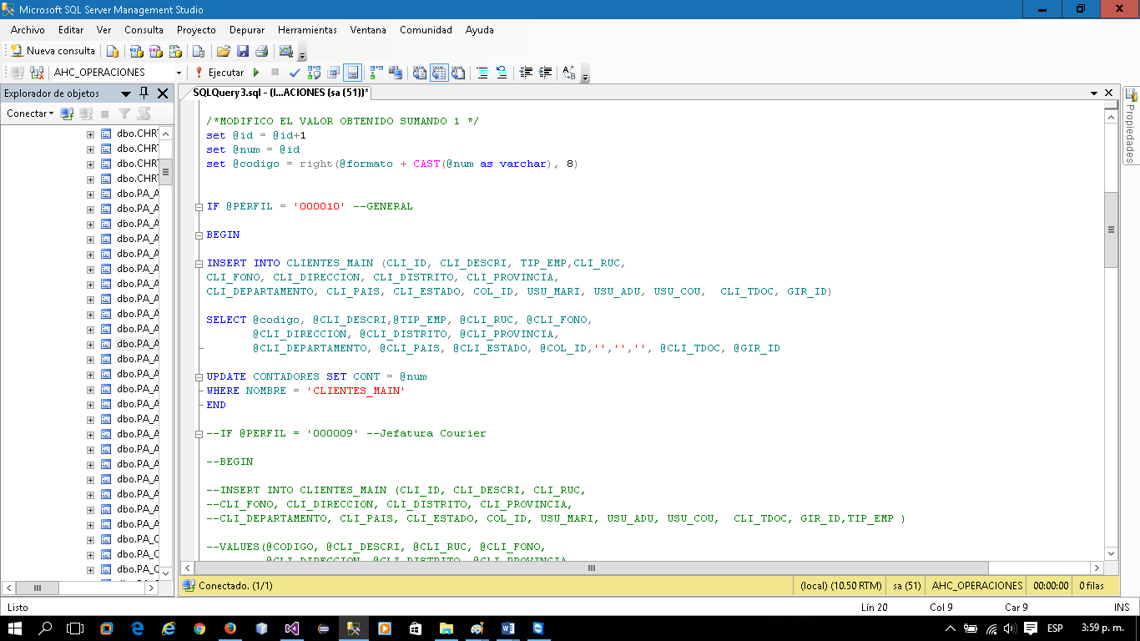

PA_AgregarCliente_Contacto

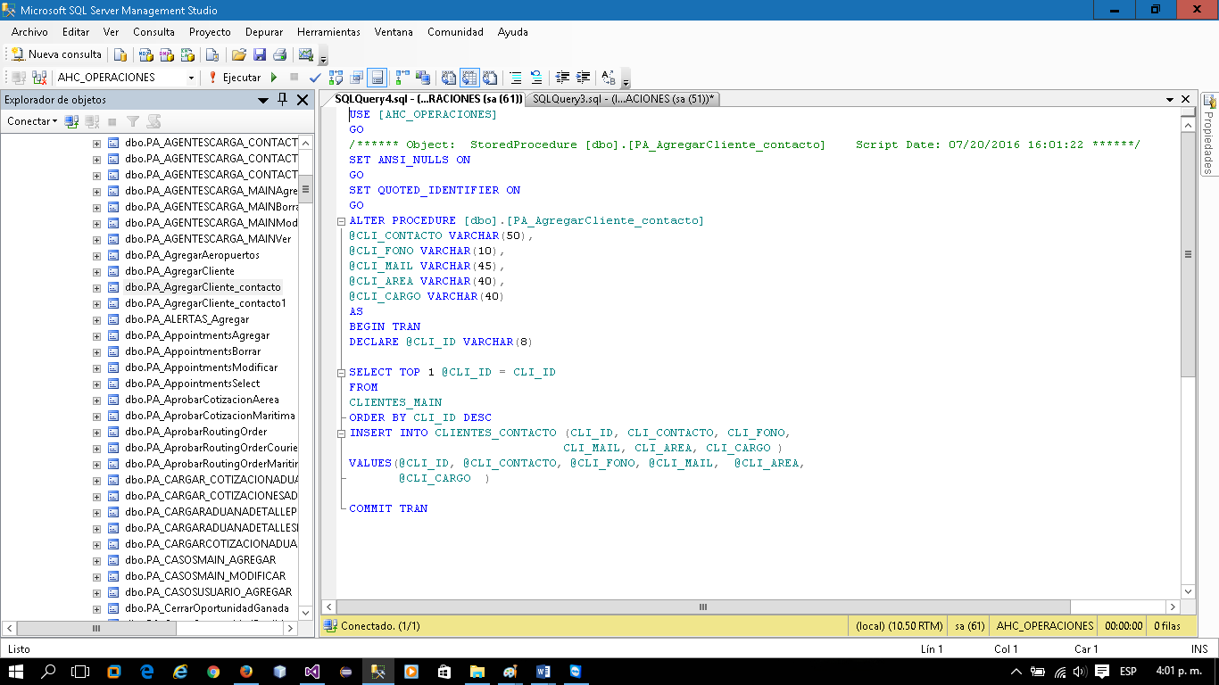

PA_ModificarCliente

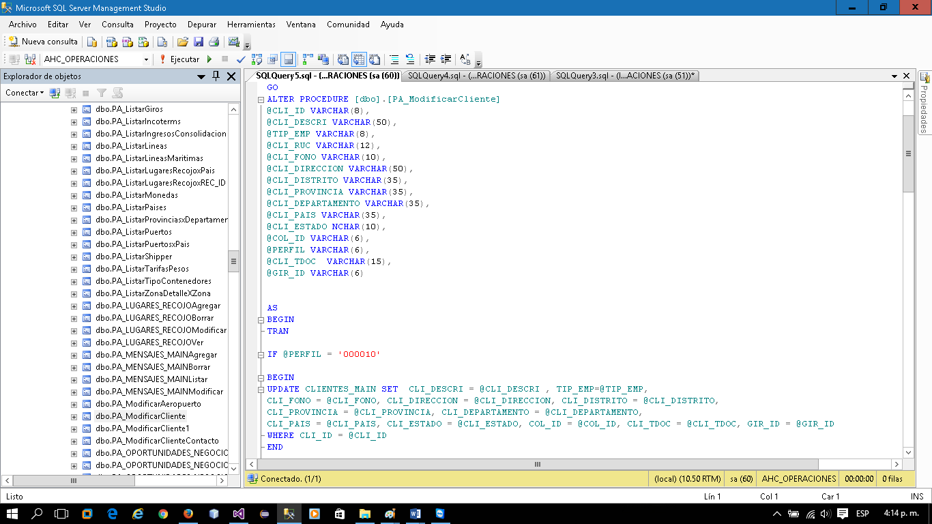

PA_ModificarClienteContacto

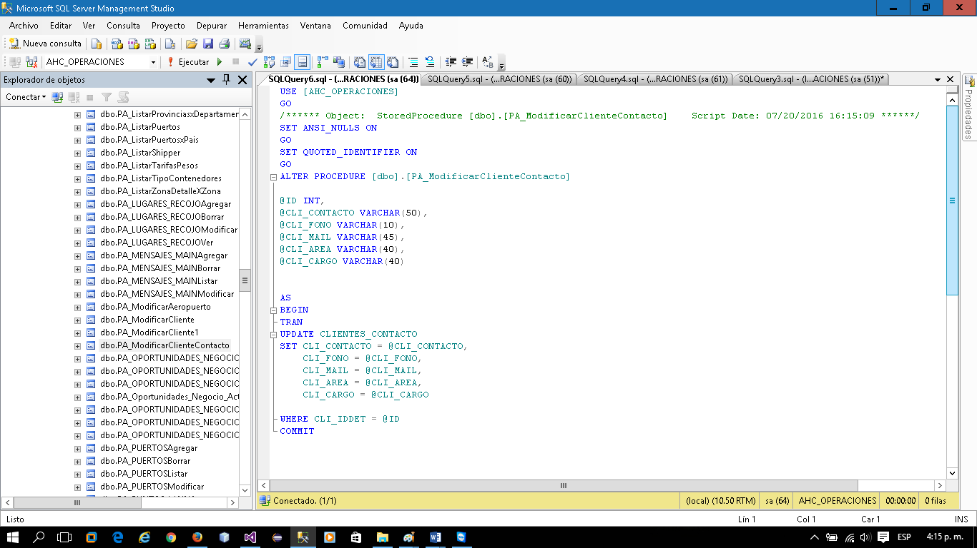

PA_ListarGiros

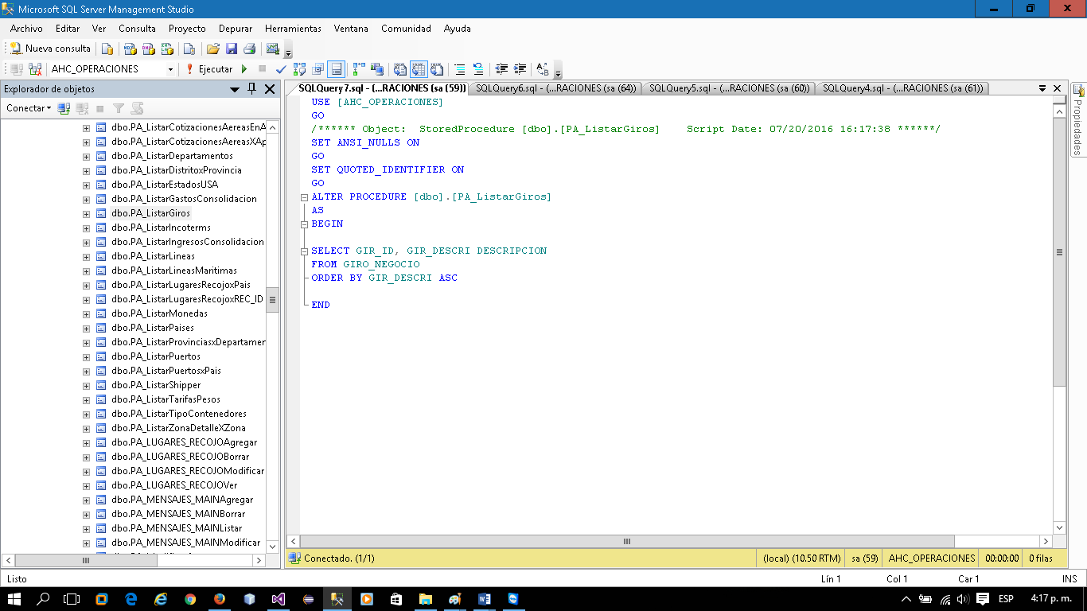

PA_ListarDepartamentos

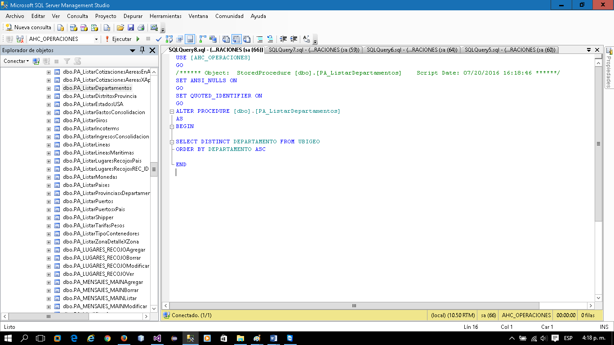

PA_ListarProvinciaxDepartamento

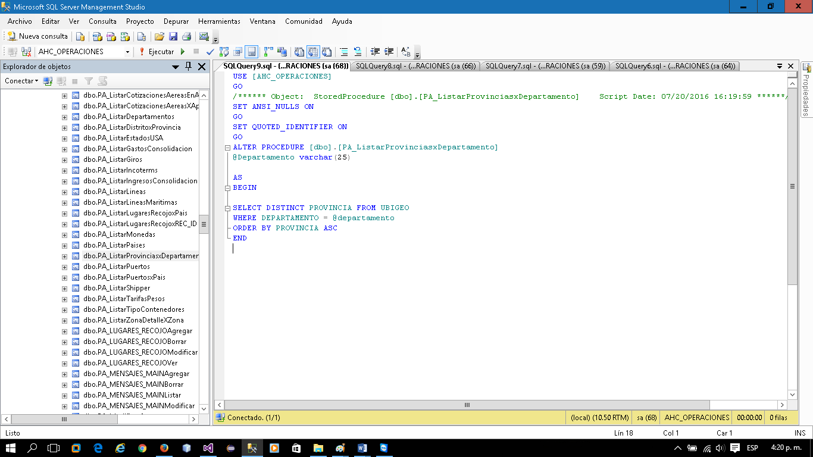

PA_ListarProvinciaxDistrito

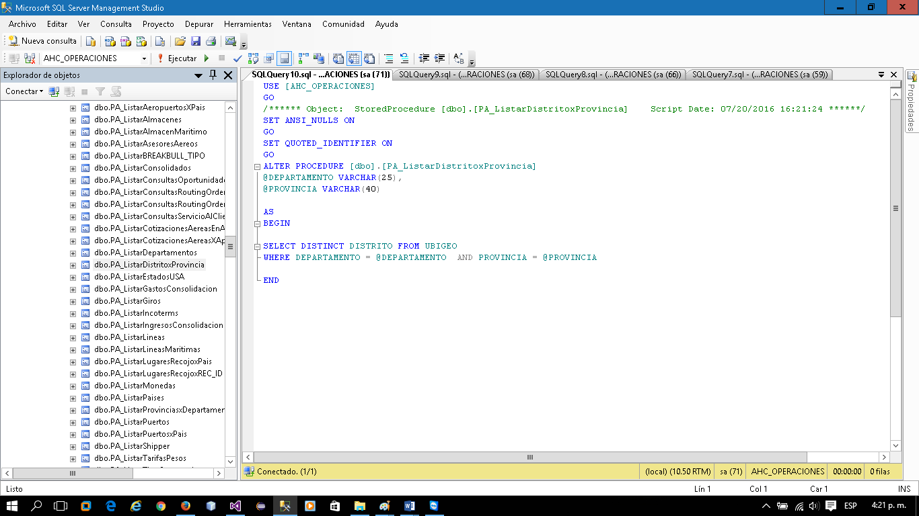

**MODULO DE OPORTUNIDAD DE NEGOCIO**

1. **Diagrama de Clases de la base de datos del sistema CRM-SSCR**

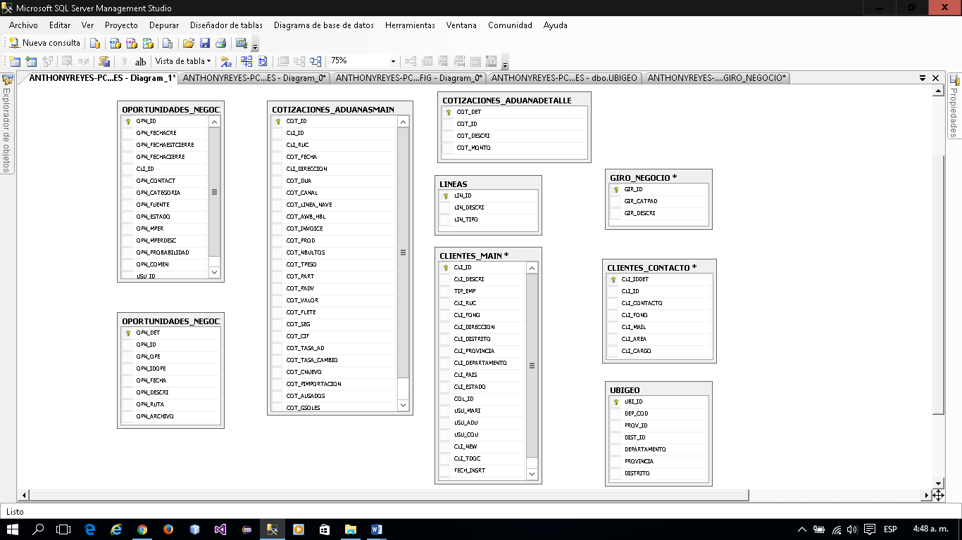

1. **Diagrama de Casos de Uso**

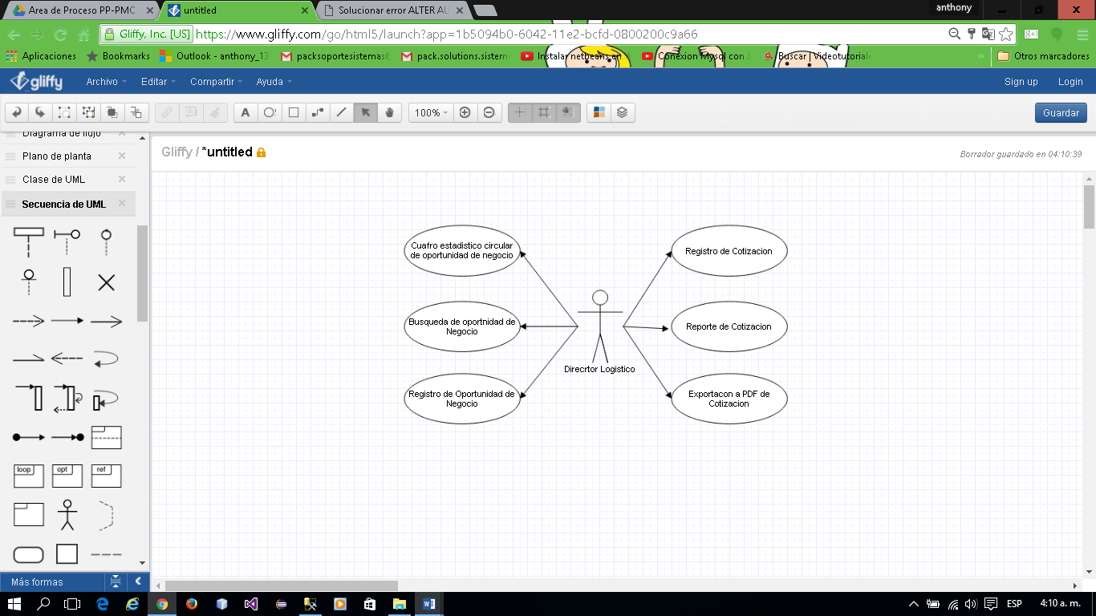

1. **Estructura del Proyecto en Visual Studio**

* Se creara una carpeta de nombre Proyecto AHC Logistic con la siguiente estructura



* Dentro de la librera de datos “Dall”, se creara la clase de conexión de nombre “ACH_DATOS”



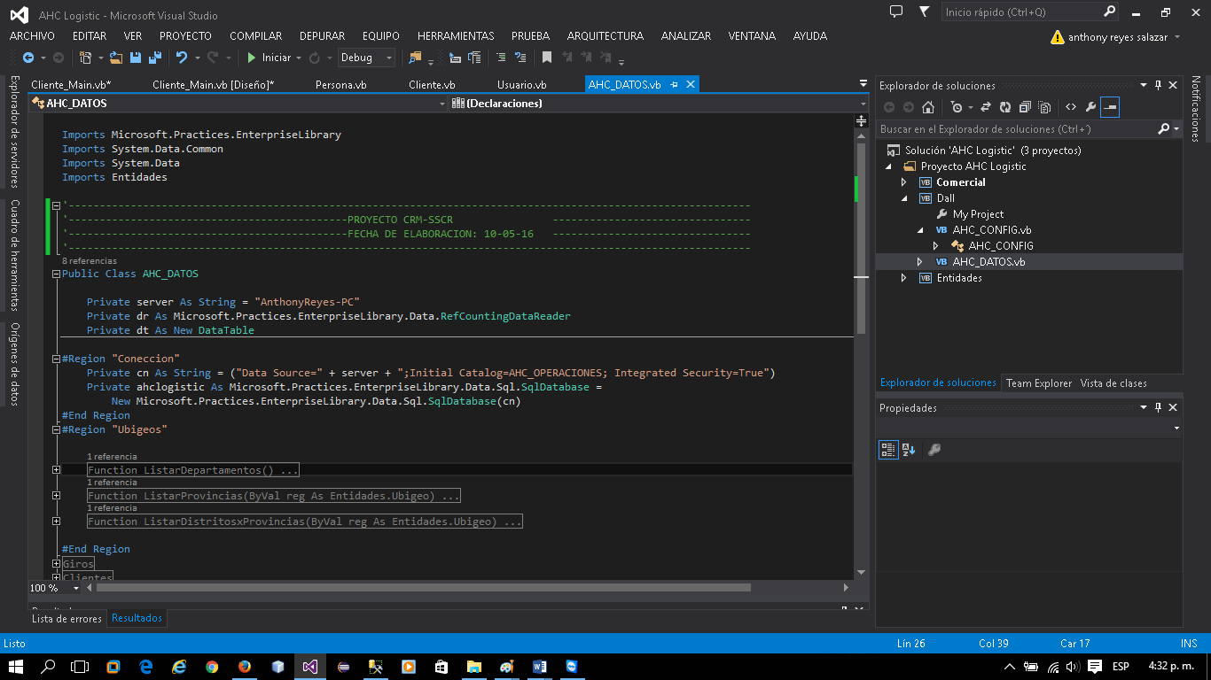

FUNCIONES OPORTUNIDAD DE NEGOCIO

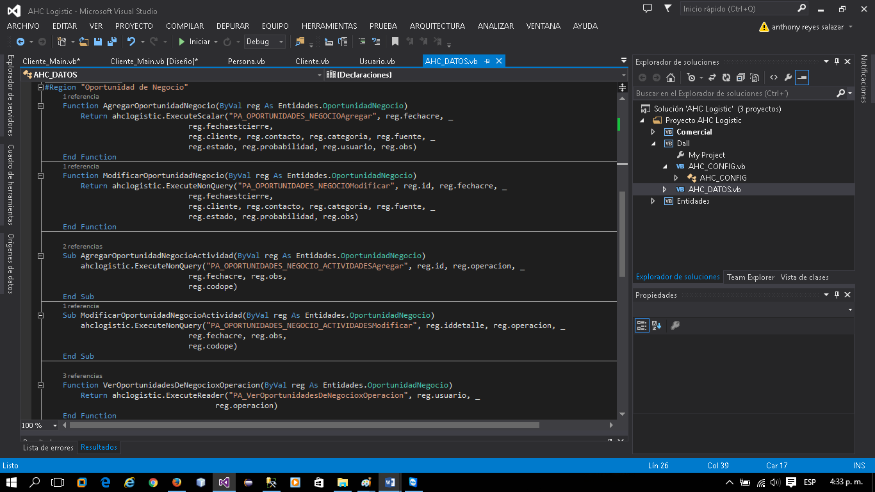

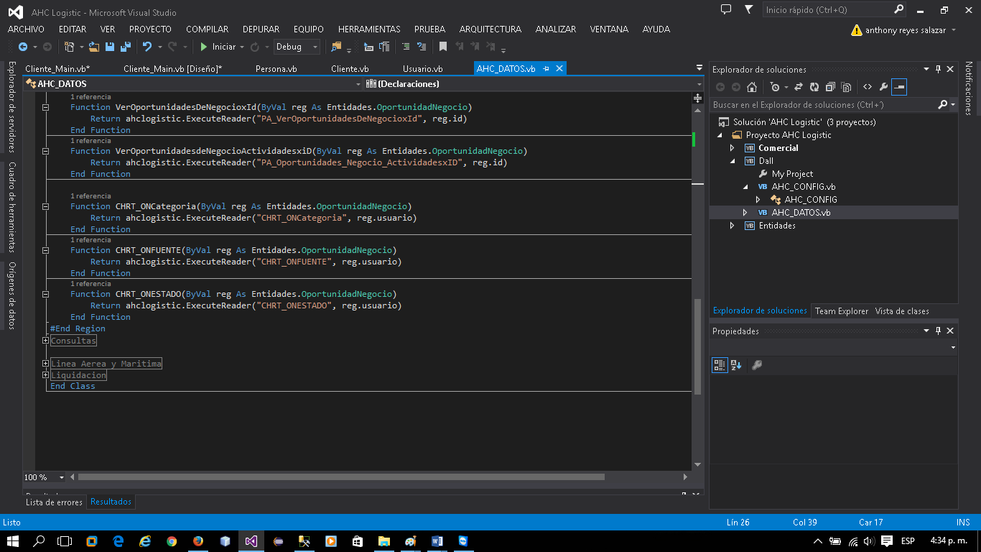

FUNCION DE CONSULTAS OPORTUNIDAD DE NEGOCIO

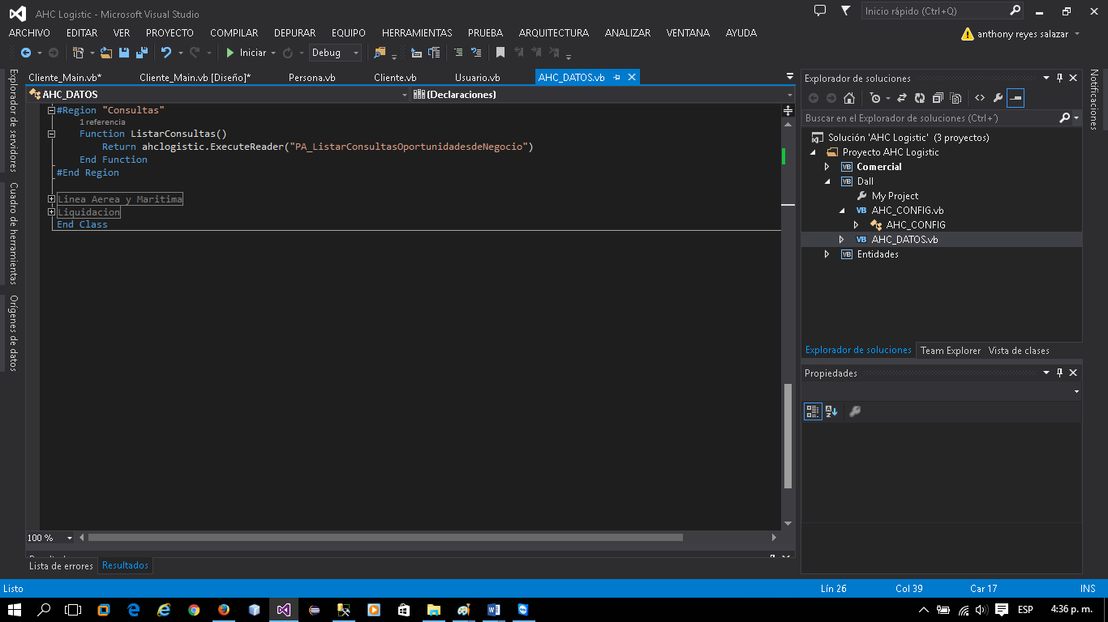

FUNCION COTIZACION ADUANA

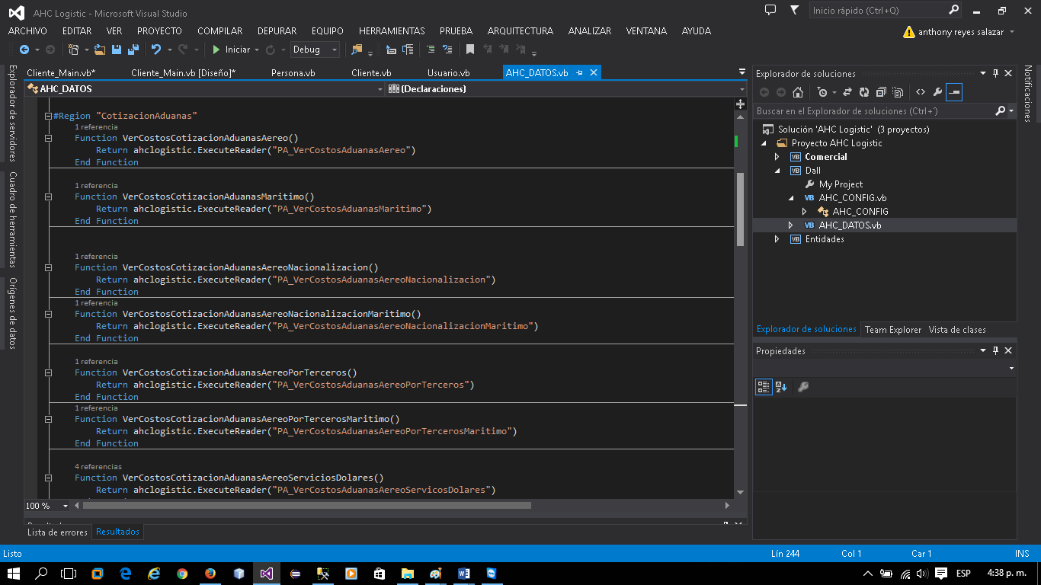

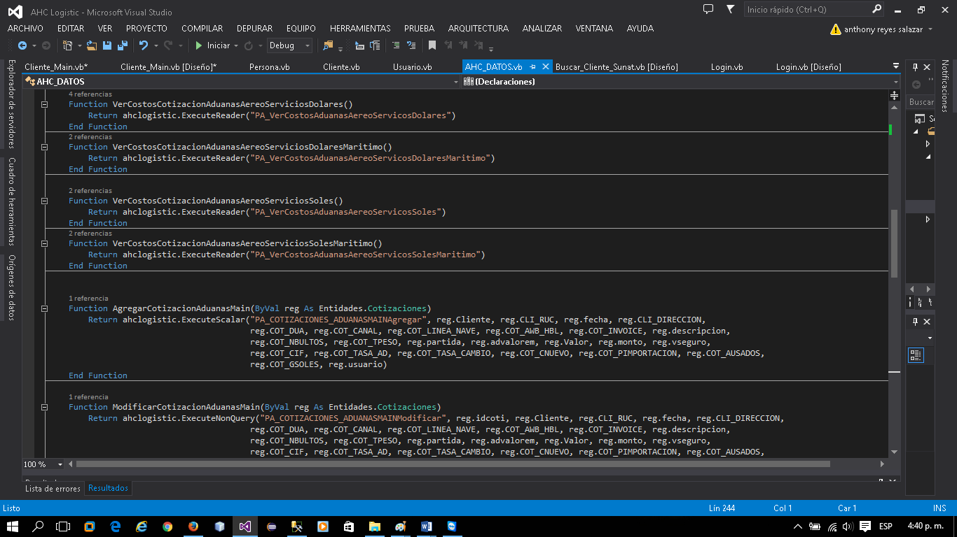

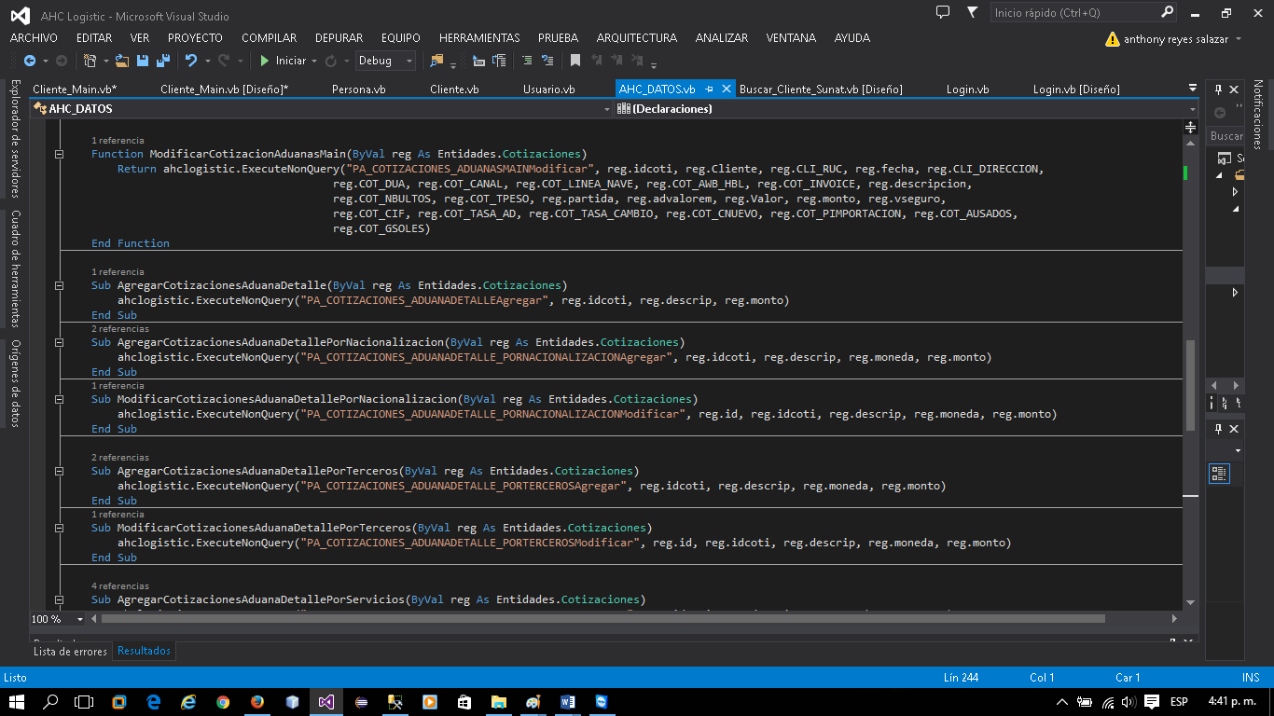

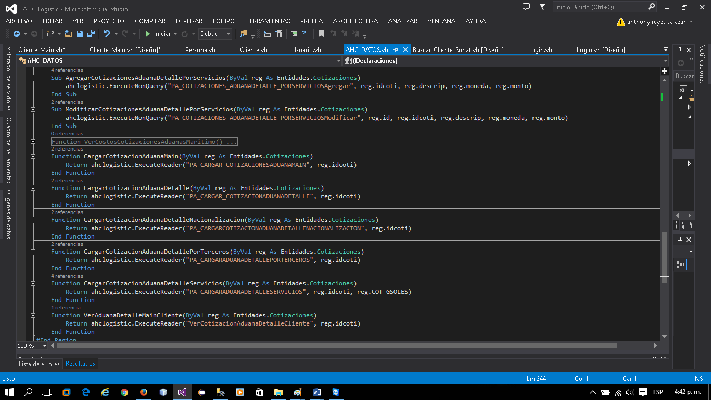

* Dentro de la Librería de datos Entidades, se debe crear tres clase de nombre **OportunidadNegocio.vb** , **Cotizaciones.vb** y **Meracderi.vb**

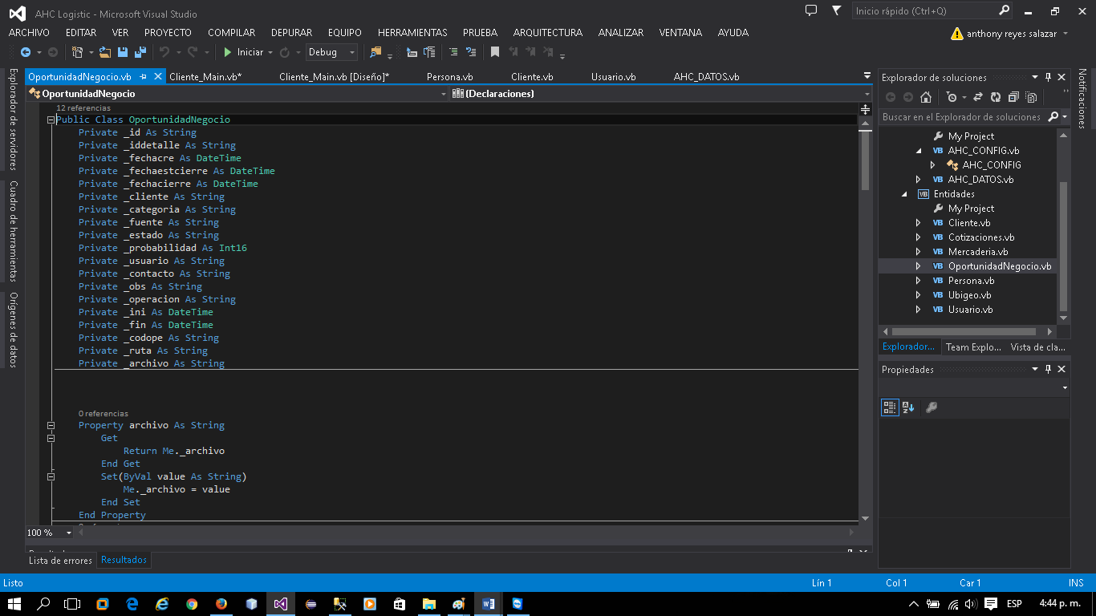 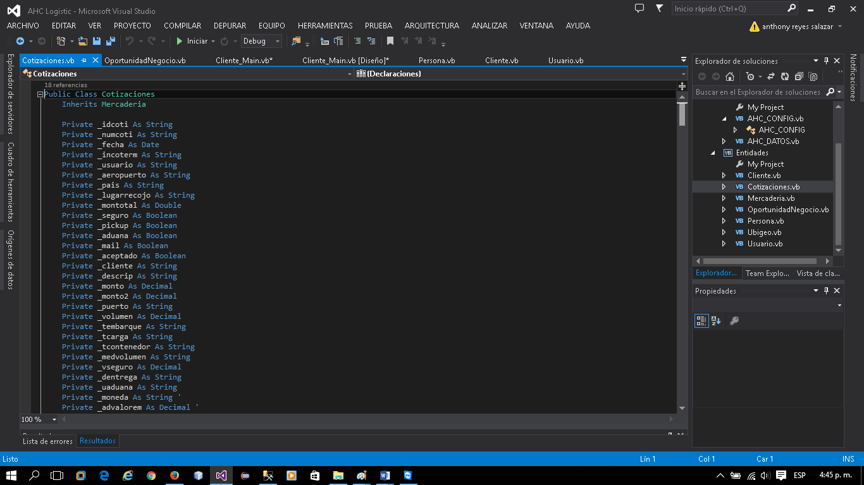

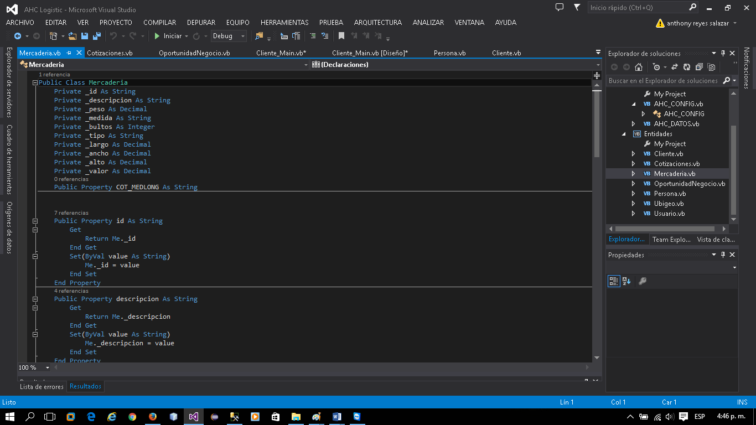

* Diseño del formulario Opor_Negocio.vb

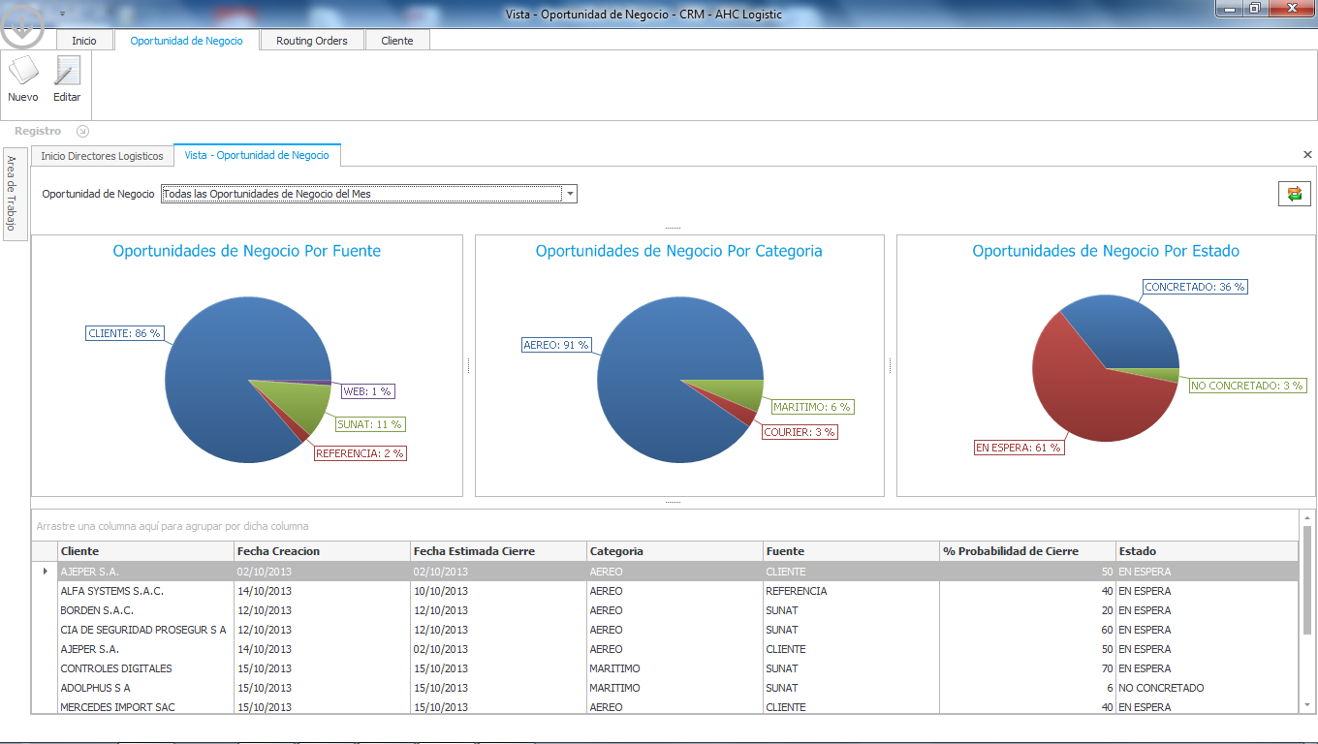

En el evento Load del Formulario Opor_Negocio.vb

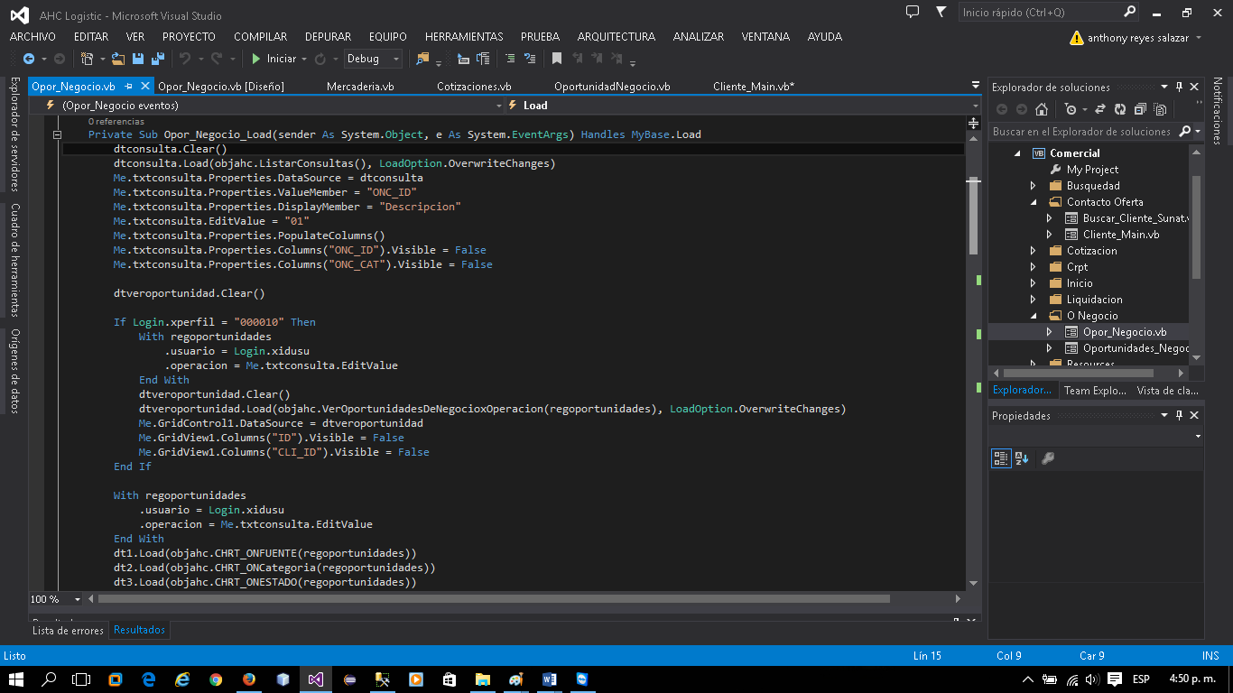

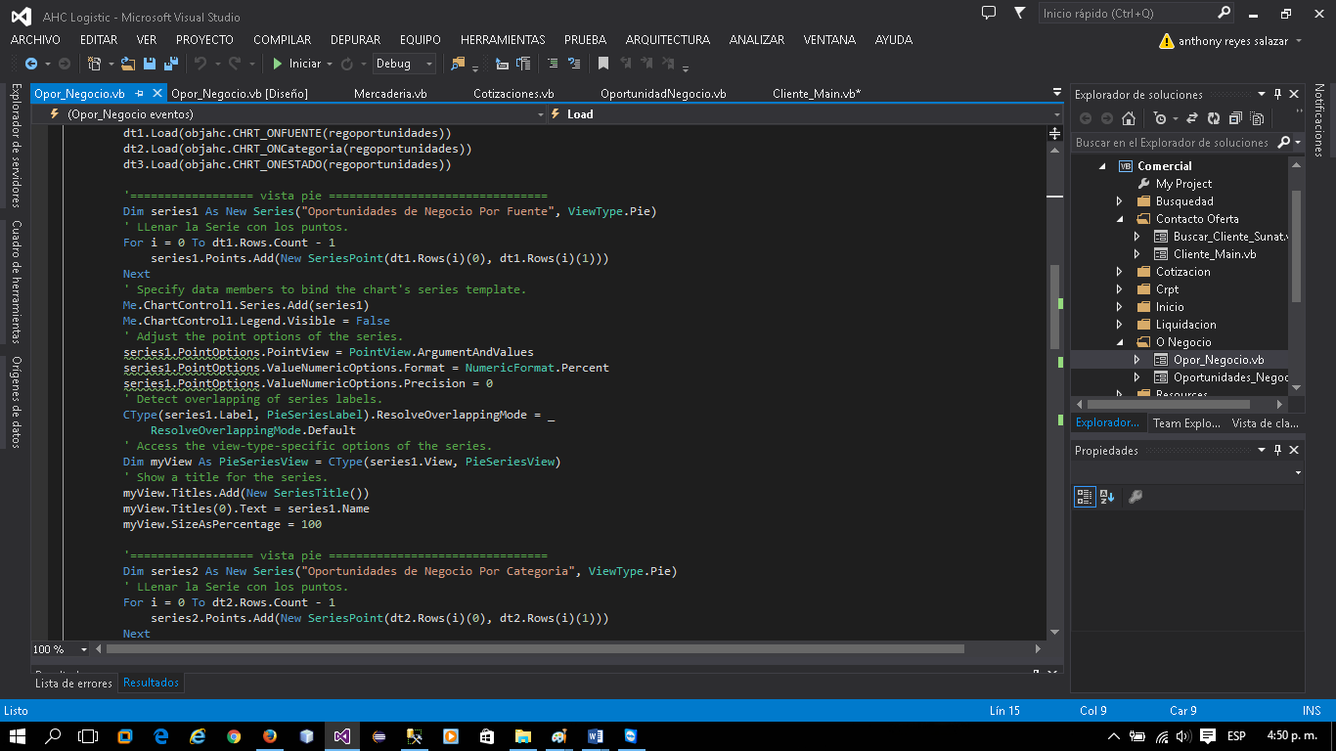

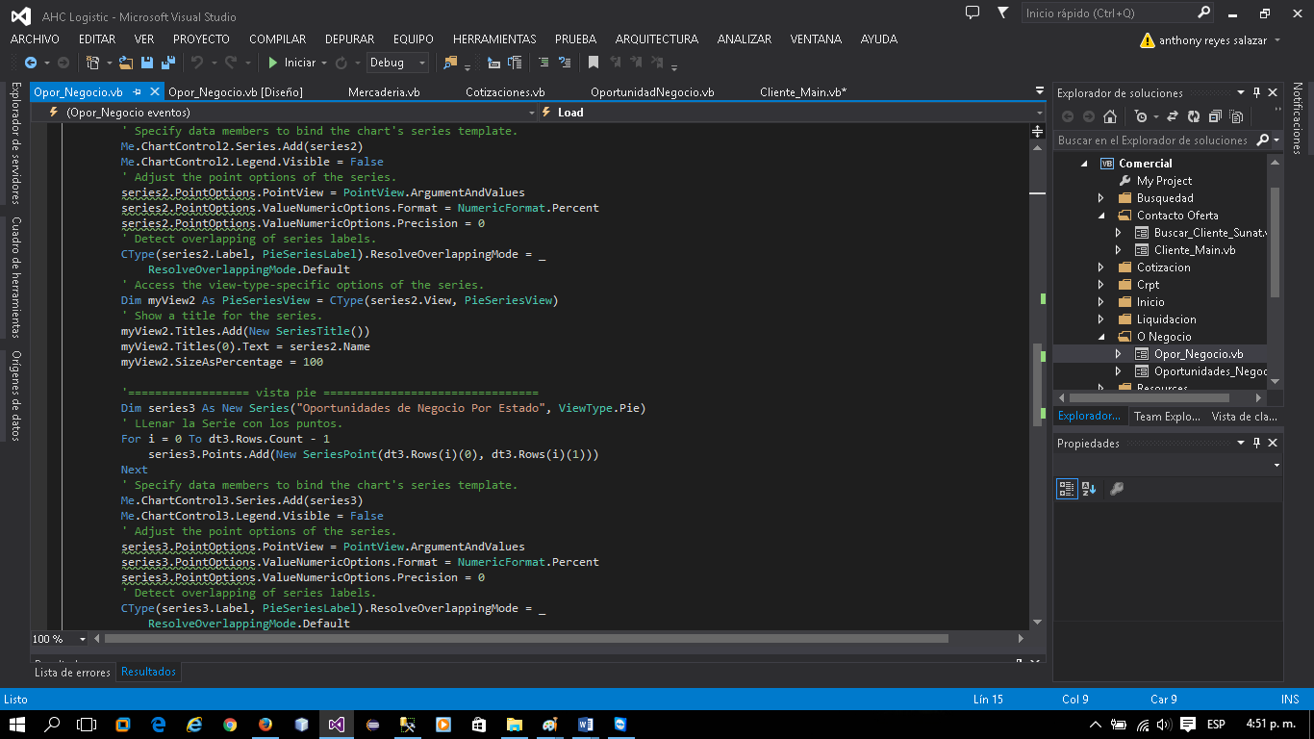

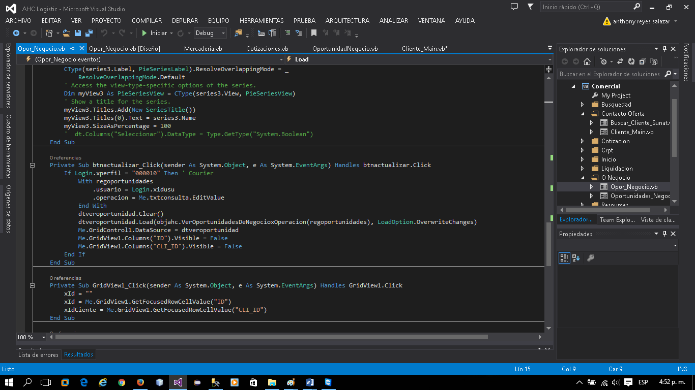

* Diseño del formulario Oportunidad_Negocio.vb

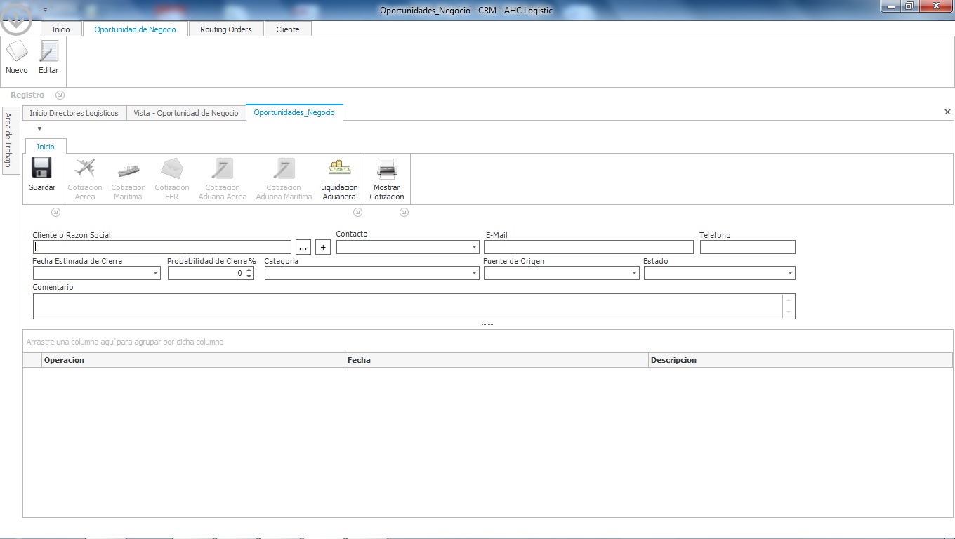

En el evento OnClick del botón Guardar.

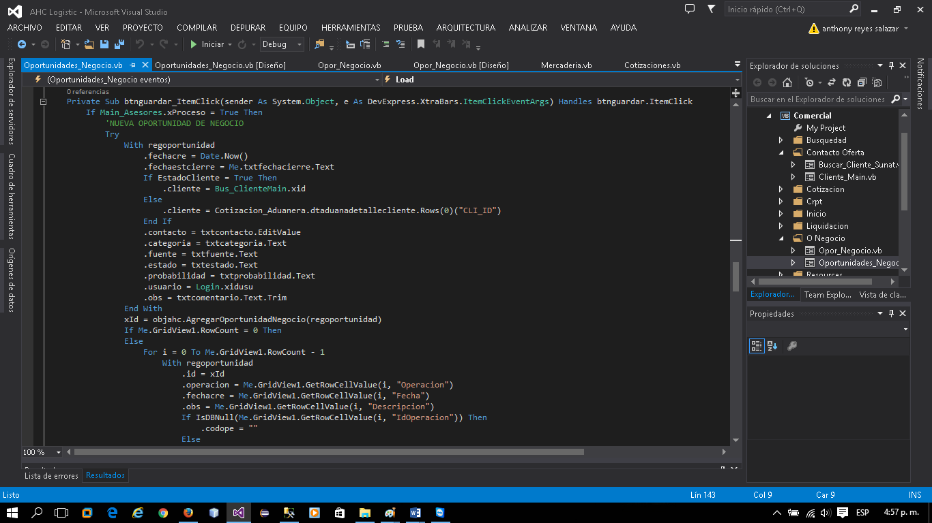

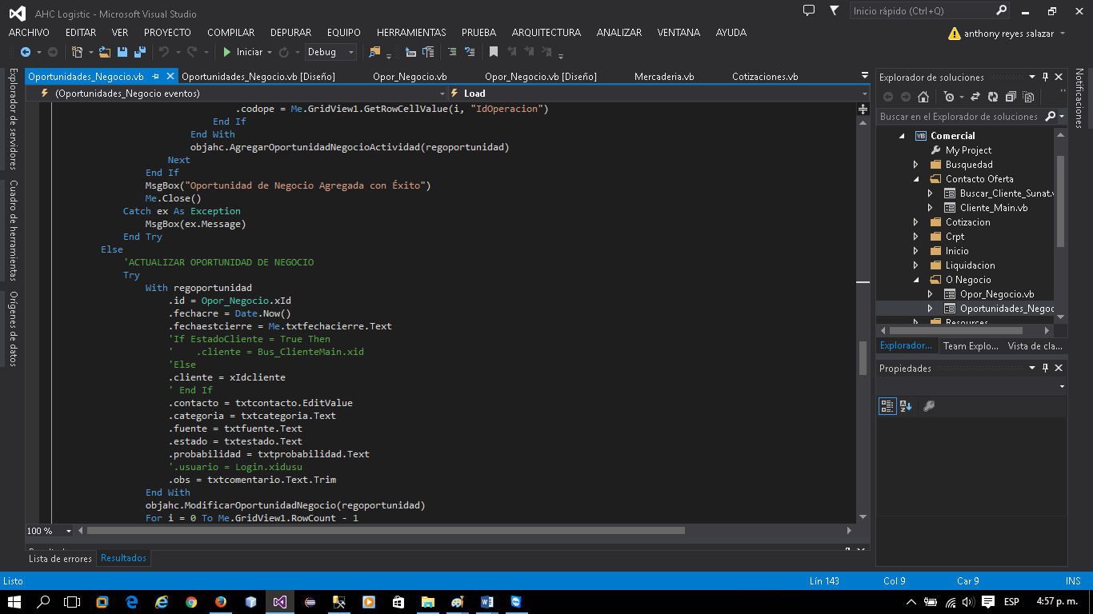

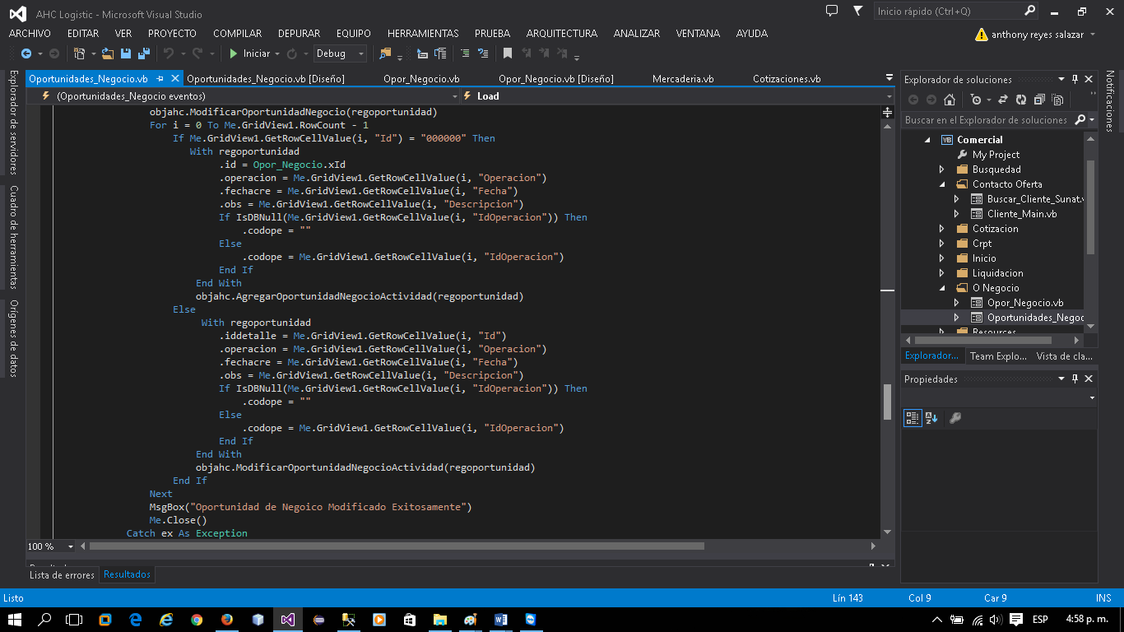

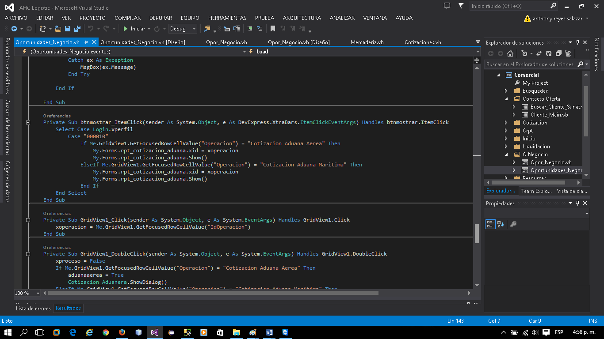

En el evento Load del Formulario Oportunidad_Negocio.vb

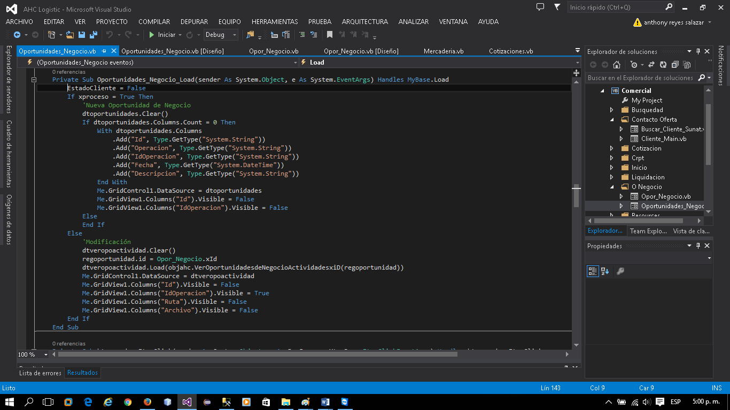

* Diseño del Formulario CotizacionAduanera.vb

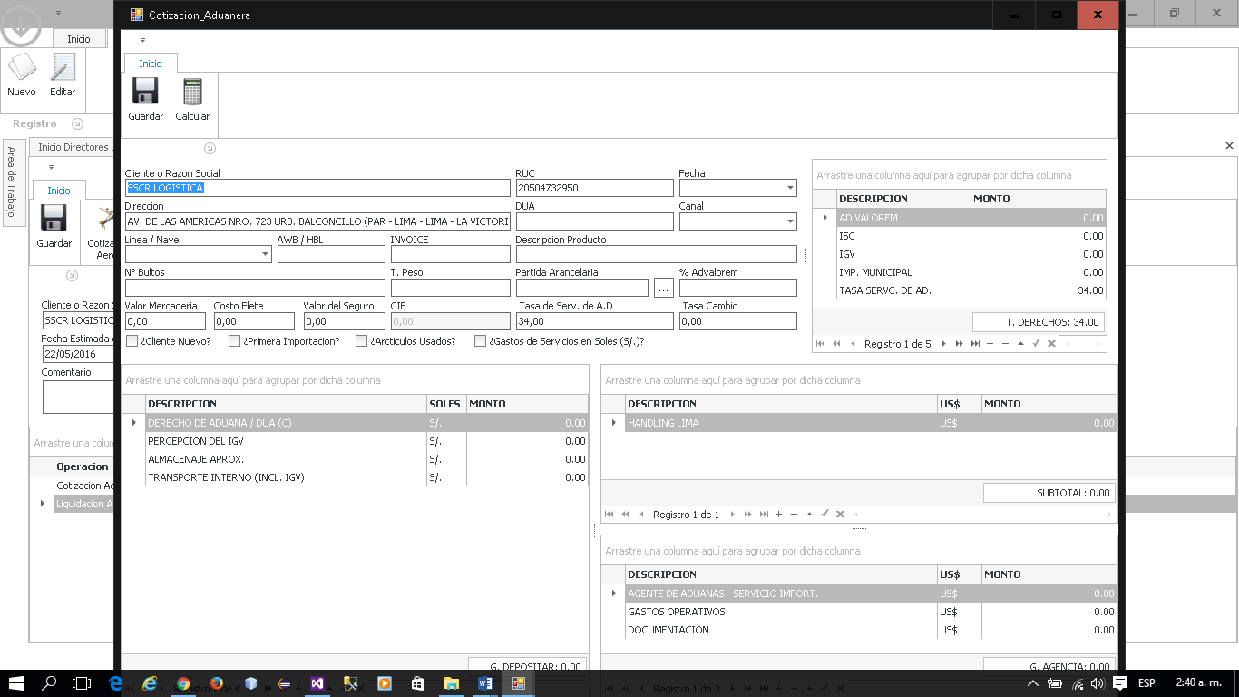

En el evento Load() del formulario CotizacionAduanera.vb

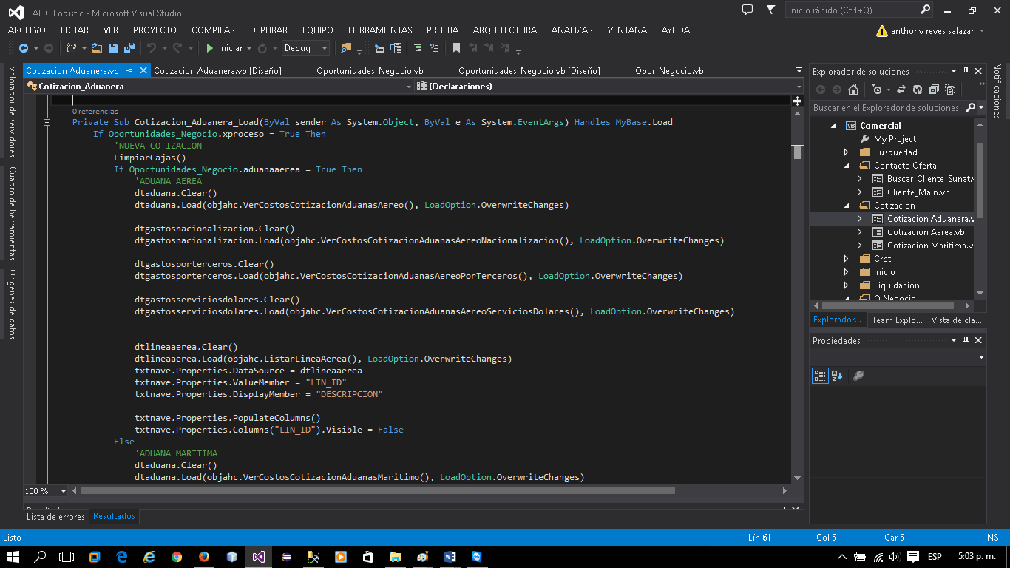

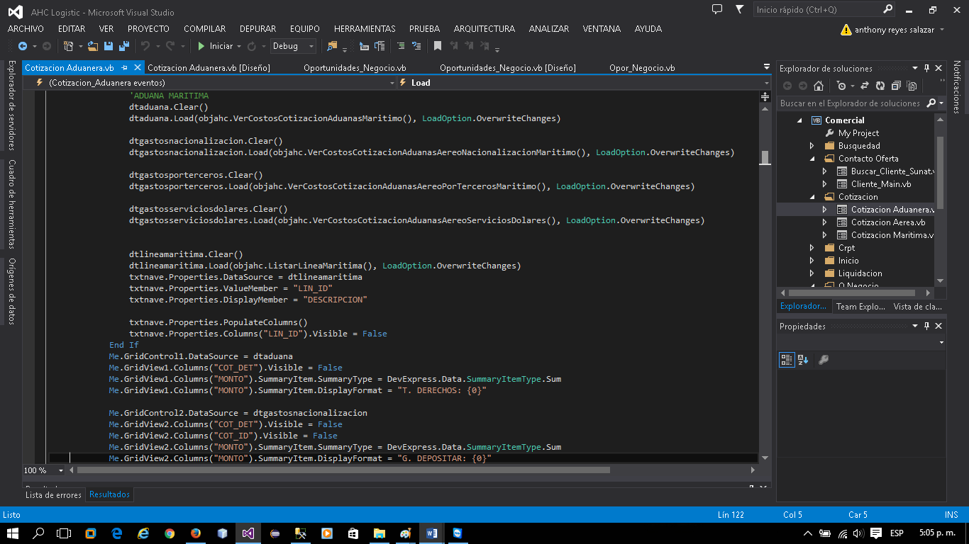

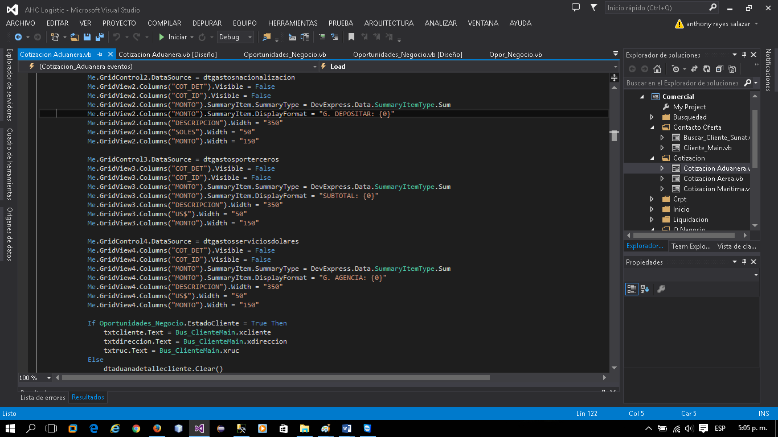

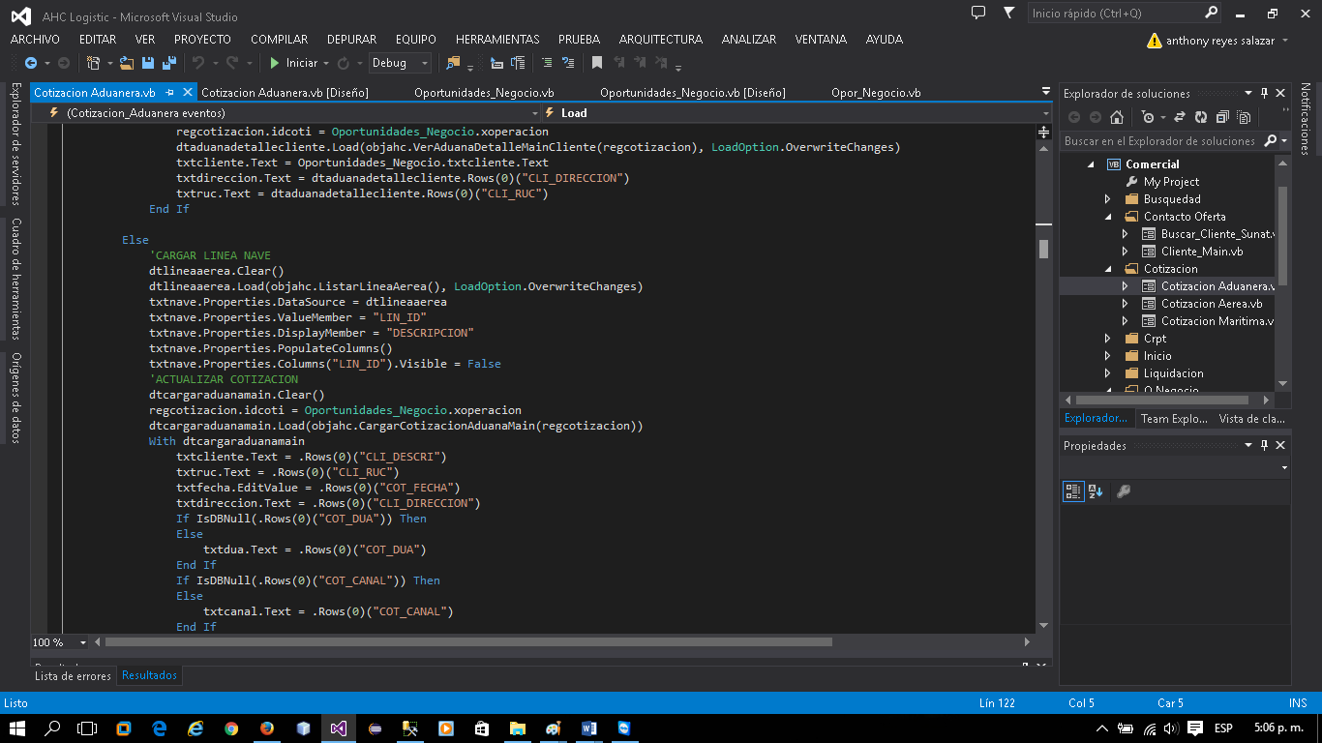

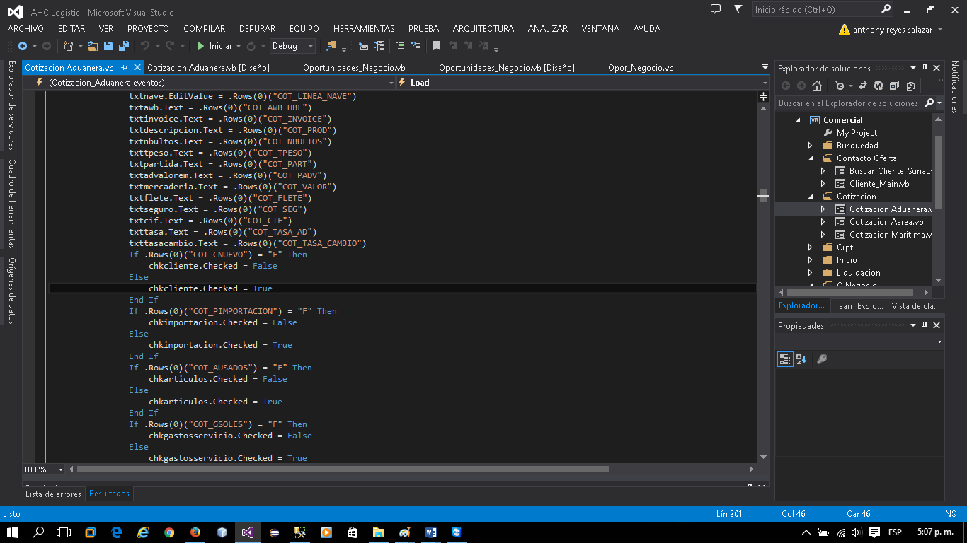

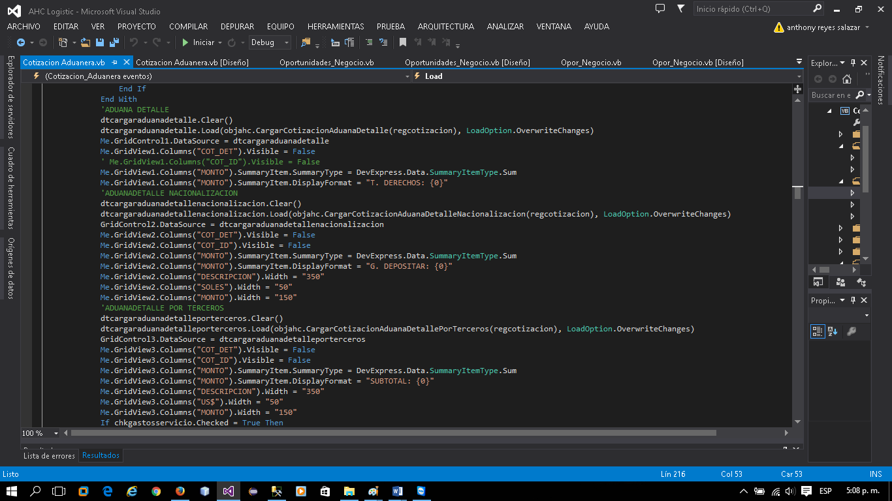

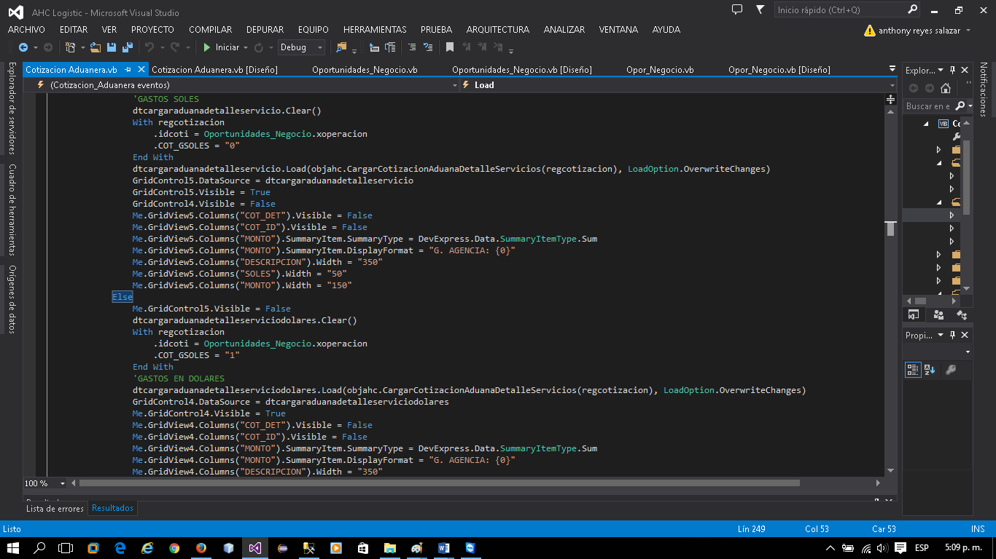

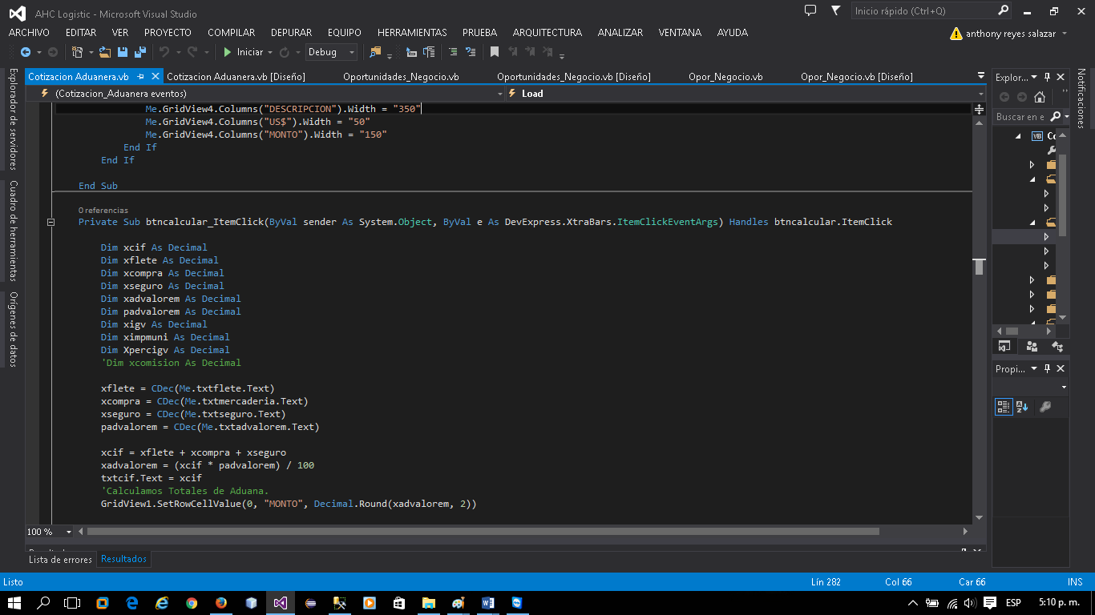

En el evento OnClick de botón Calcular

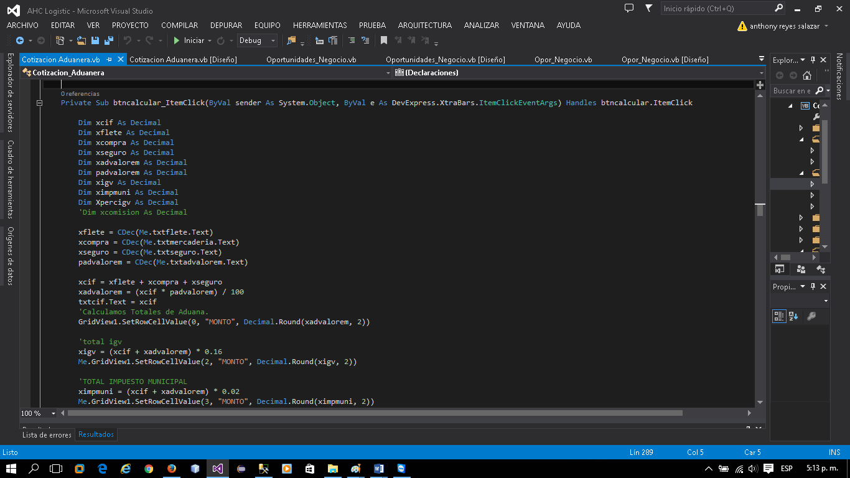

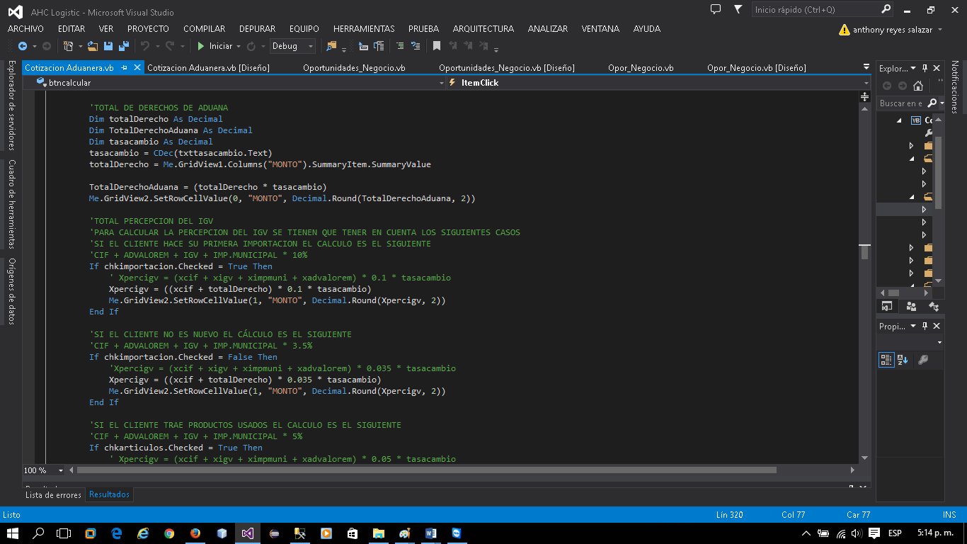

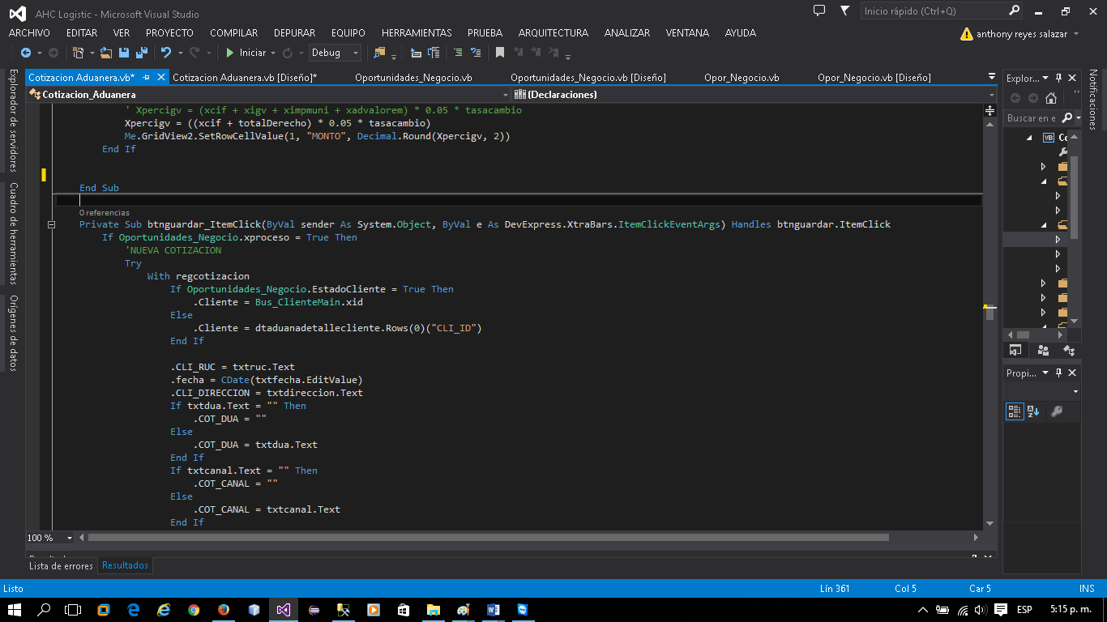

En el evento OnClick del botón Guardar

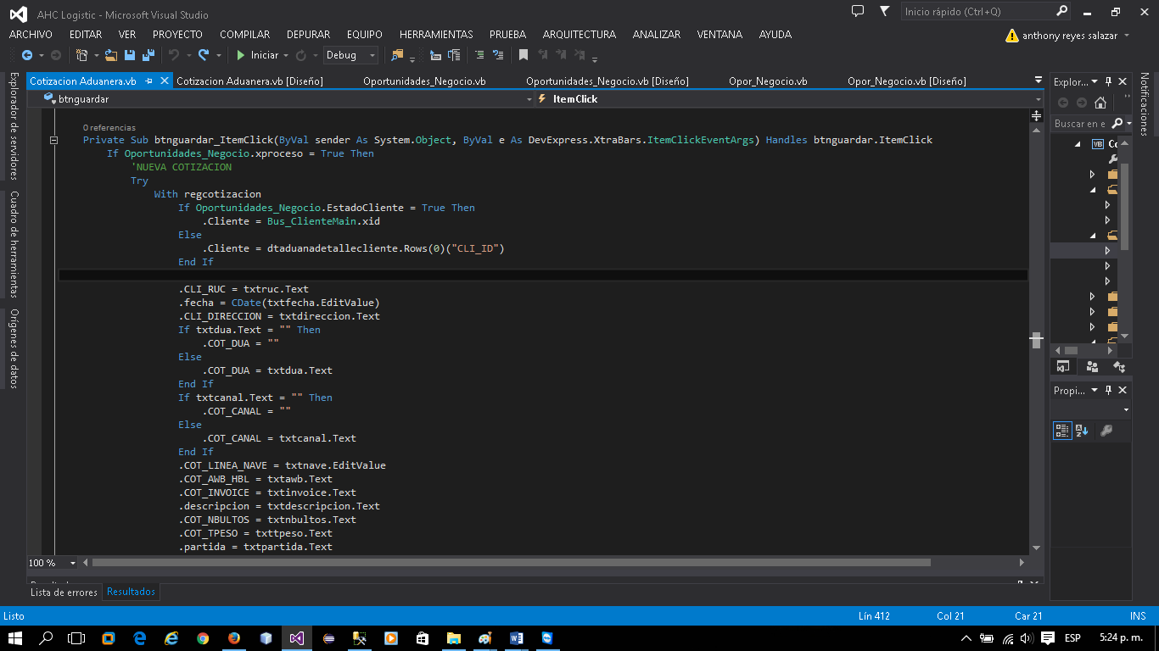

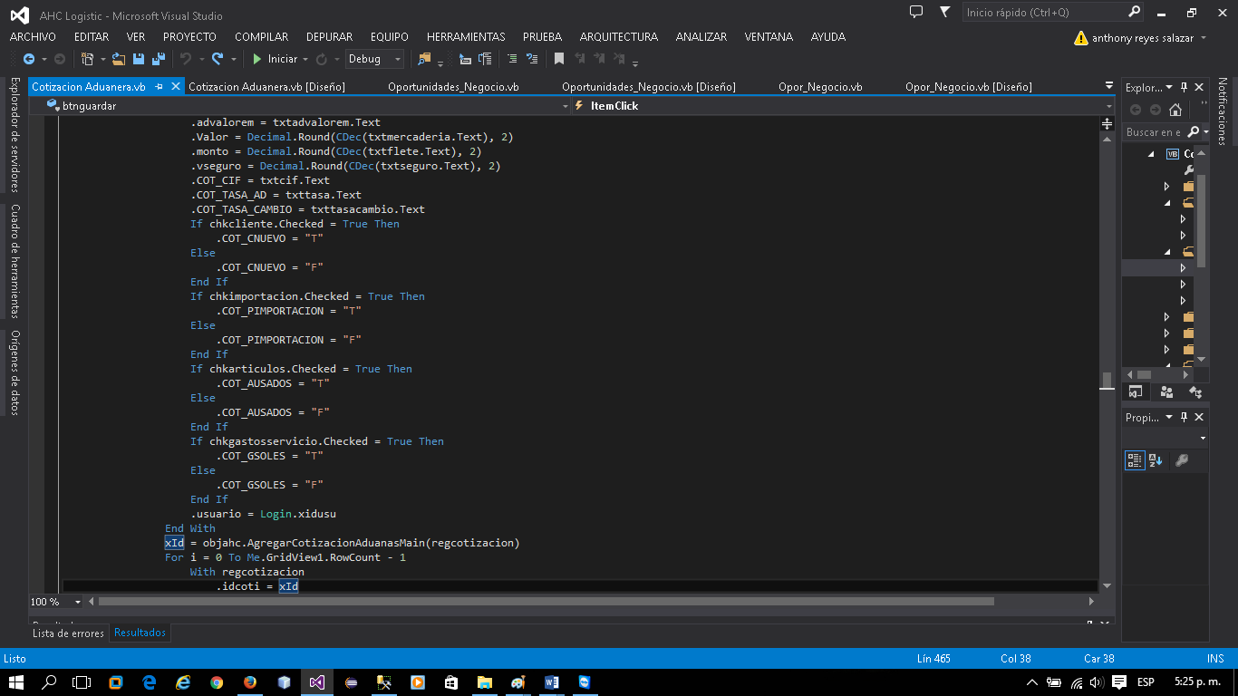

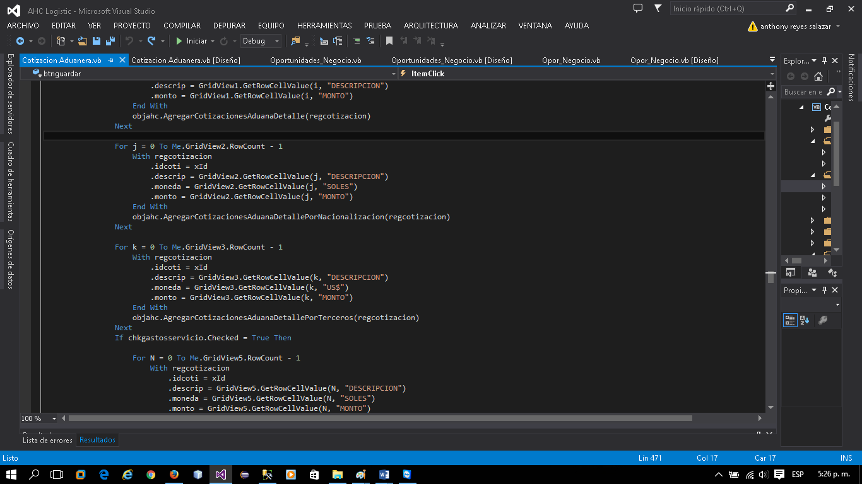

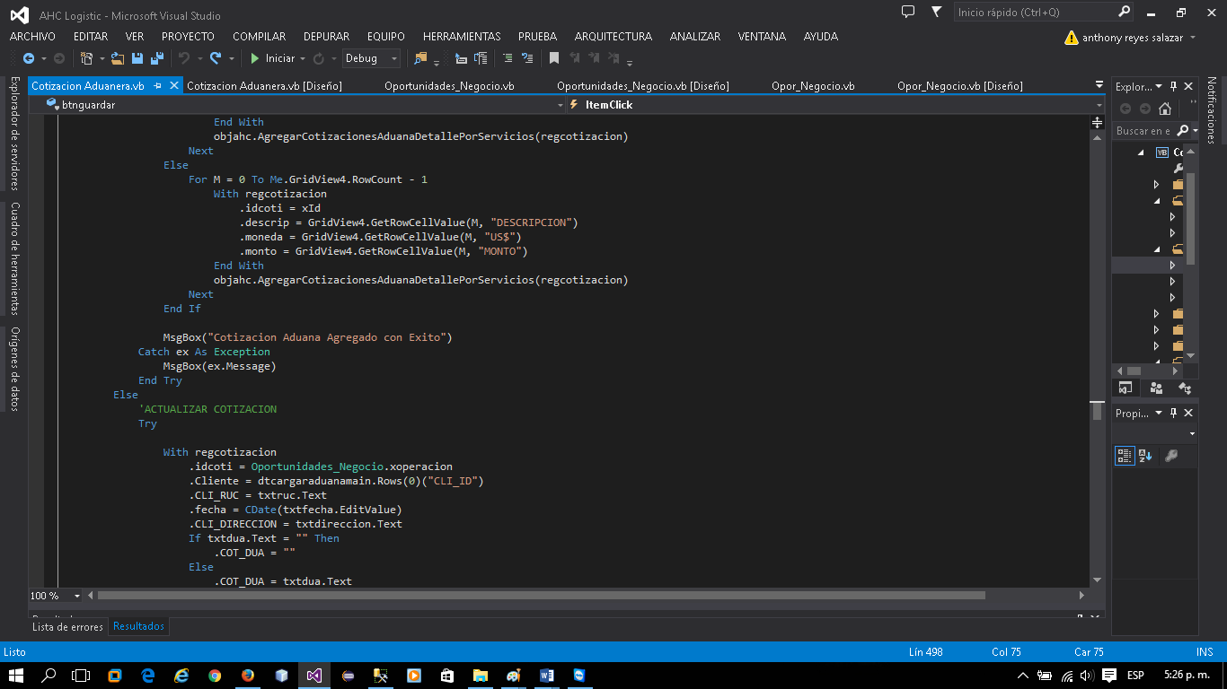

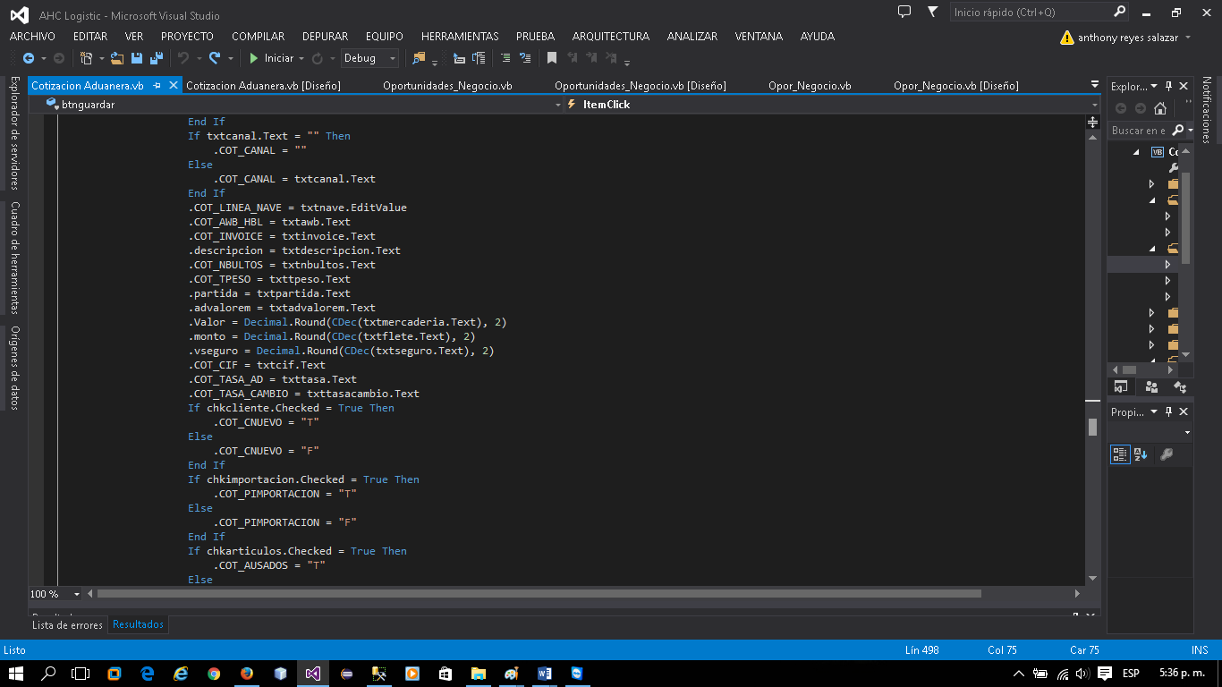

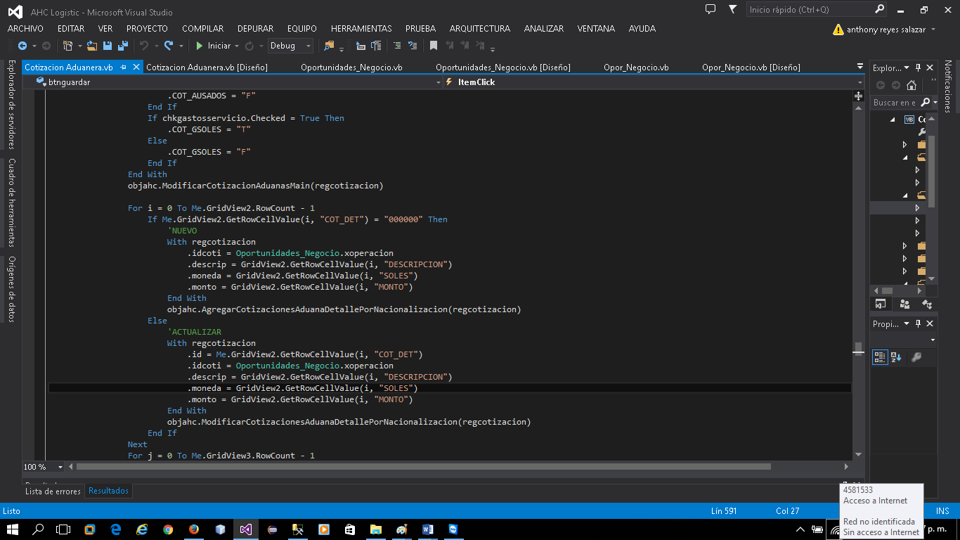

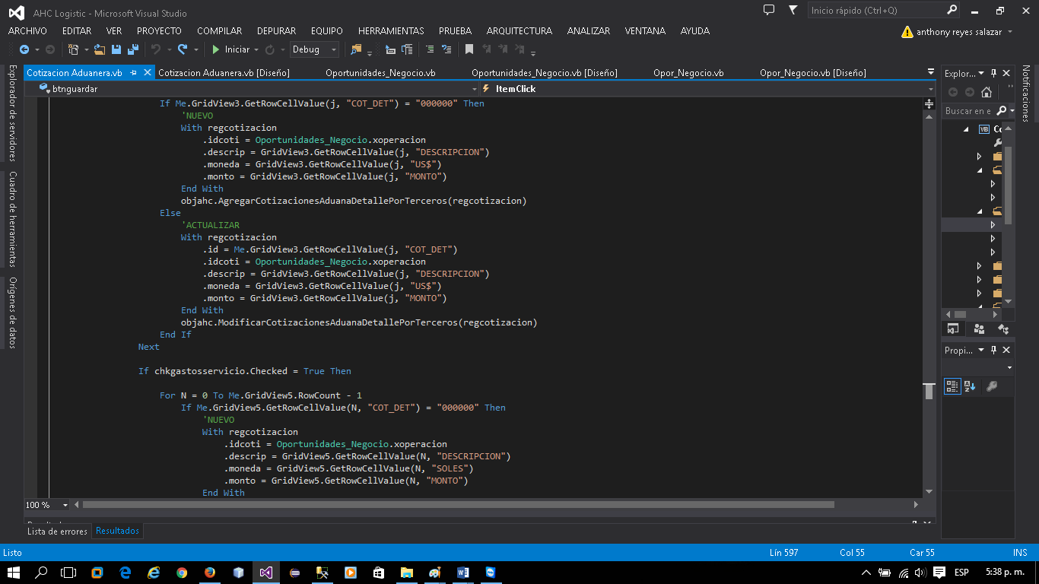

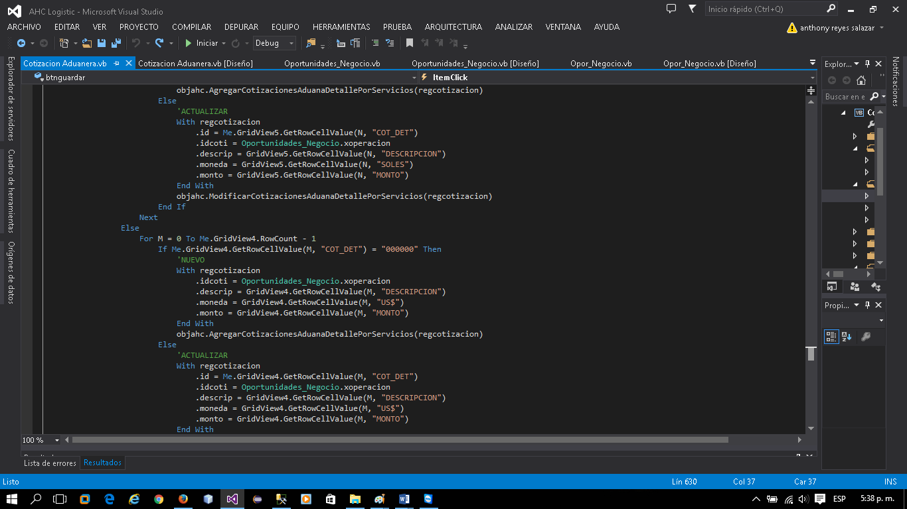

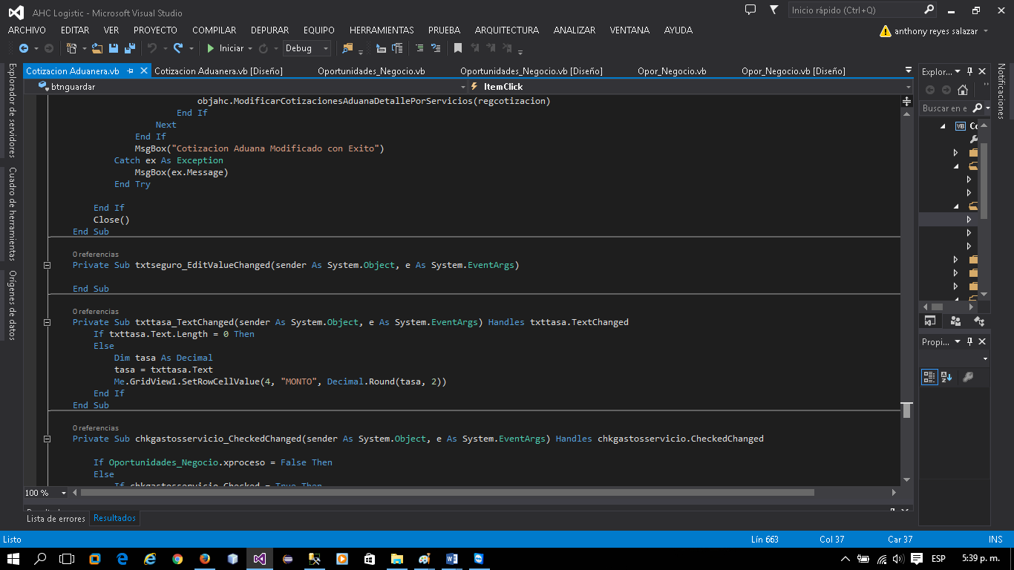

Diseño del Formulario rpt_cotizacion_aduana.vb

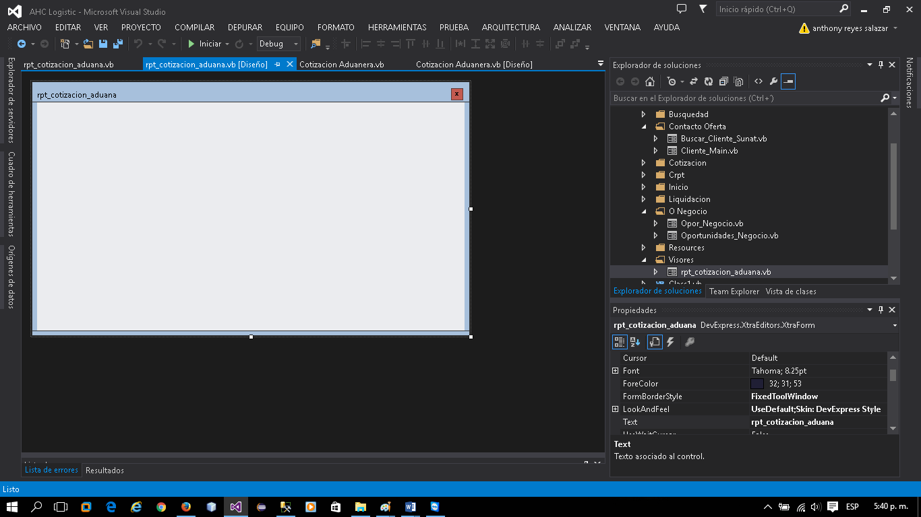

En el evento Load del Formulario rpt_cotizacion_aduana.vb

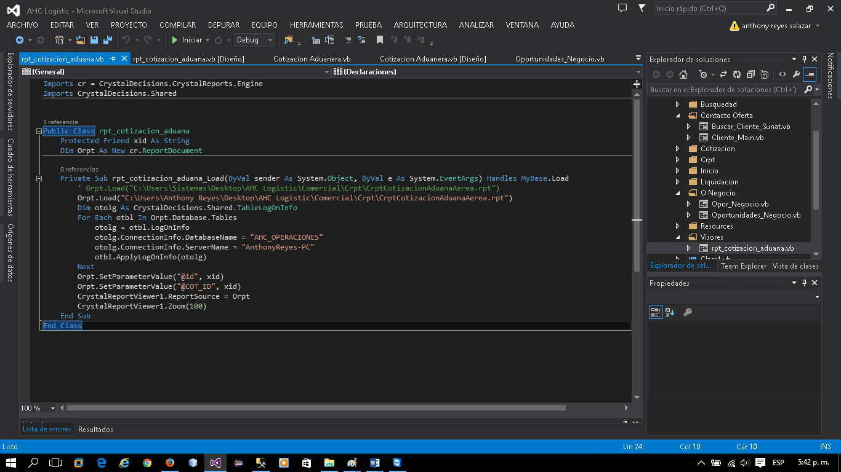

1. **Estructura de la Base de Datos en SQL Server**

* Se creara la base de datos de Nombre **AHC_OPERACIONES**
* Se creara tablas de nombre **CLIENTES_MAIN, CLIENTES_CONTACTO,GIRO_NEGOCIO,UBIGEO,OPORTUNIDAD_NEGOCIO, OPORTUNIDAD_NEGOCIO_ACTIVIDAD,COTIZACIONES_ADUANADETALLE,COTIZACIONES_ADUANADETALLE_NACIONALIZACION,COTIZACIONES_ADUANADETALLE_SERVICIOS, ,COTIZACIONES_ADUANADETALLE_TERCEROS,COTIZACIONES_ADUANASMAIN**
* **A continuación se muestra la estructura final**

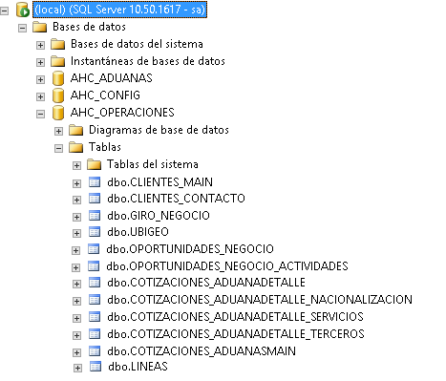

* Diseño de las tablas









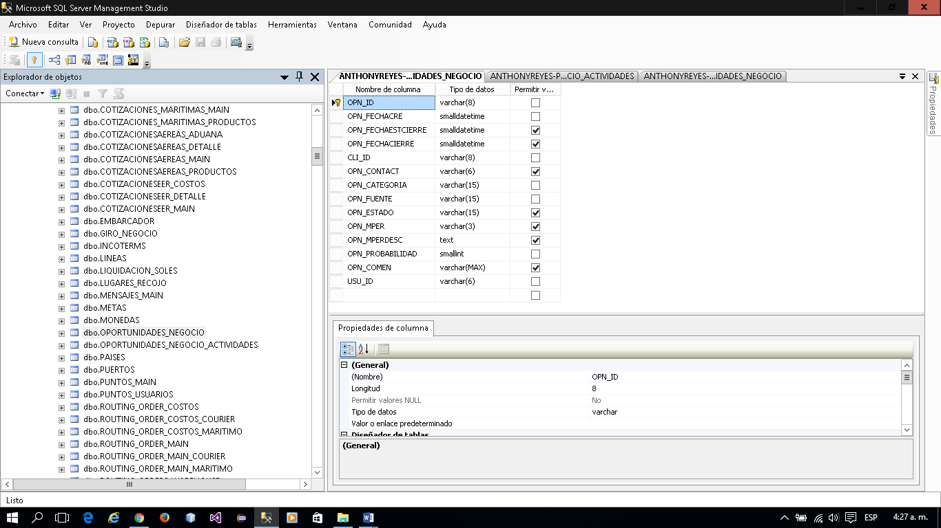

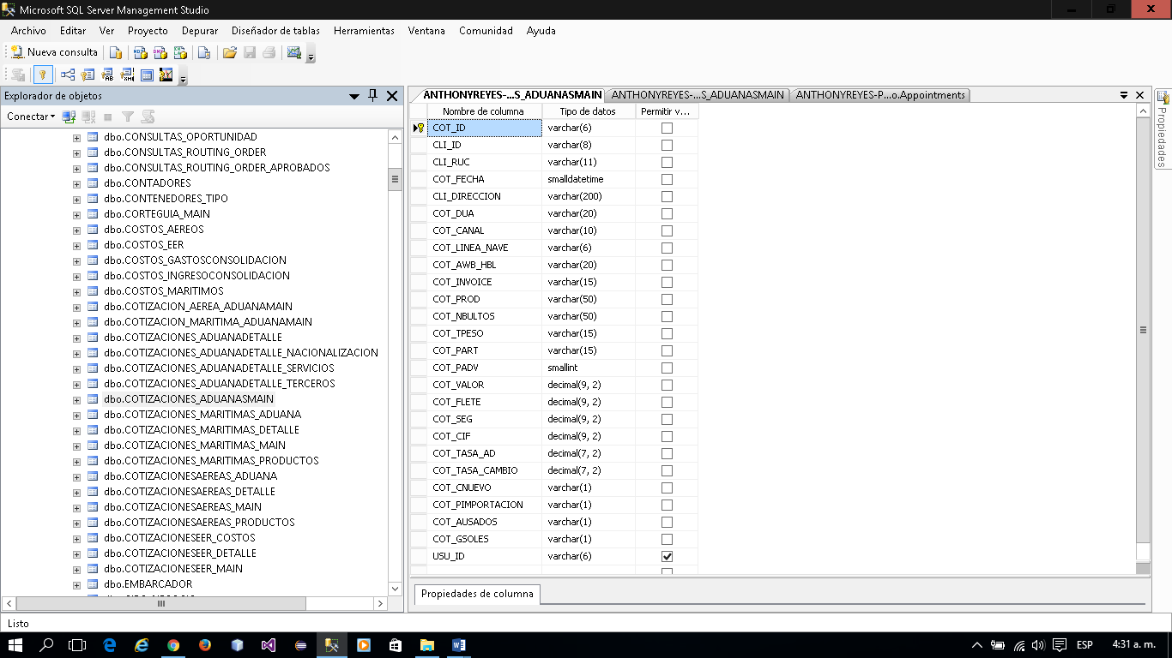

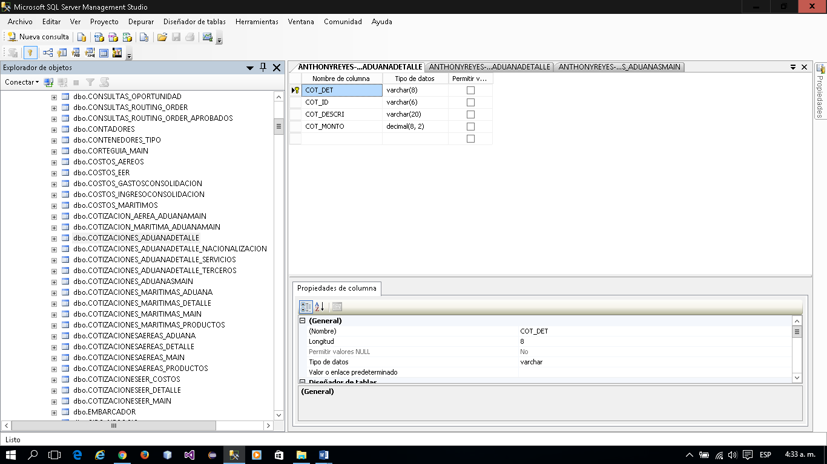

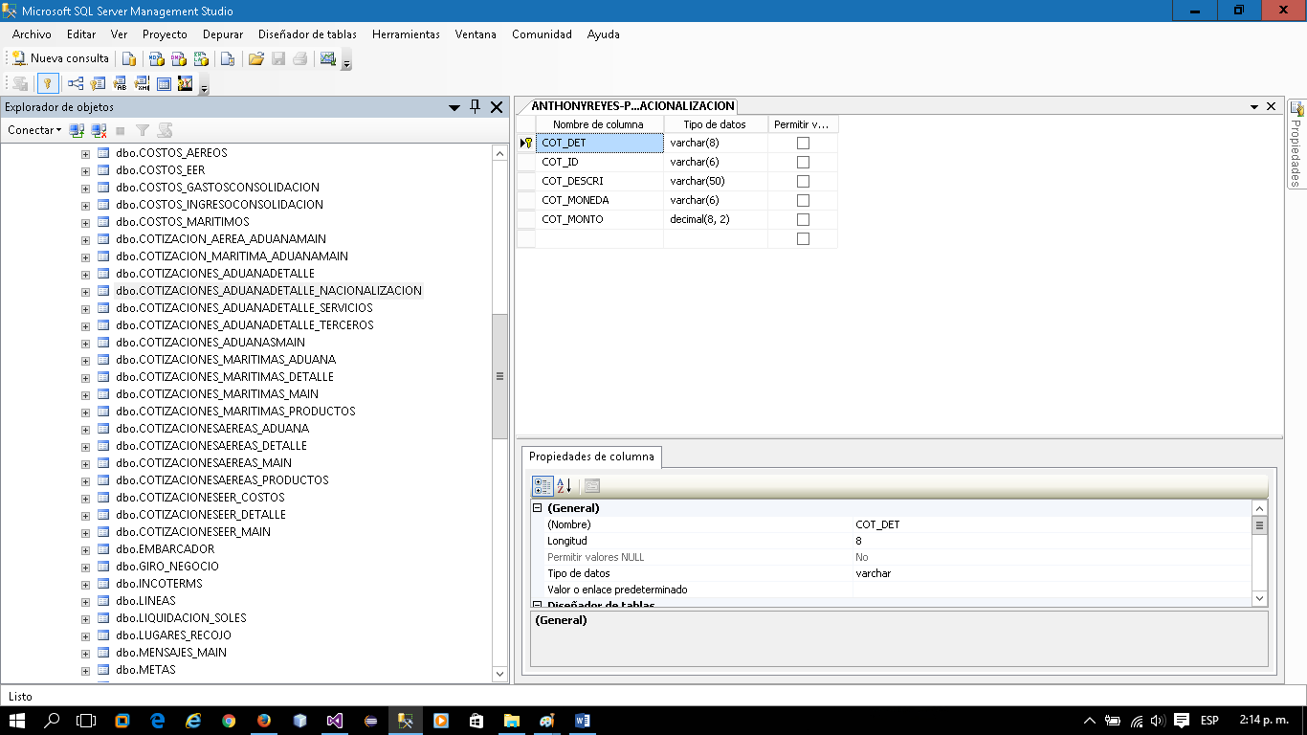

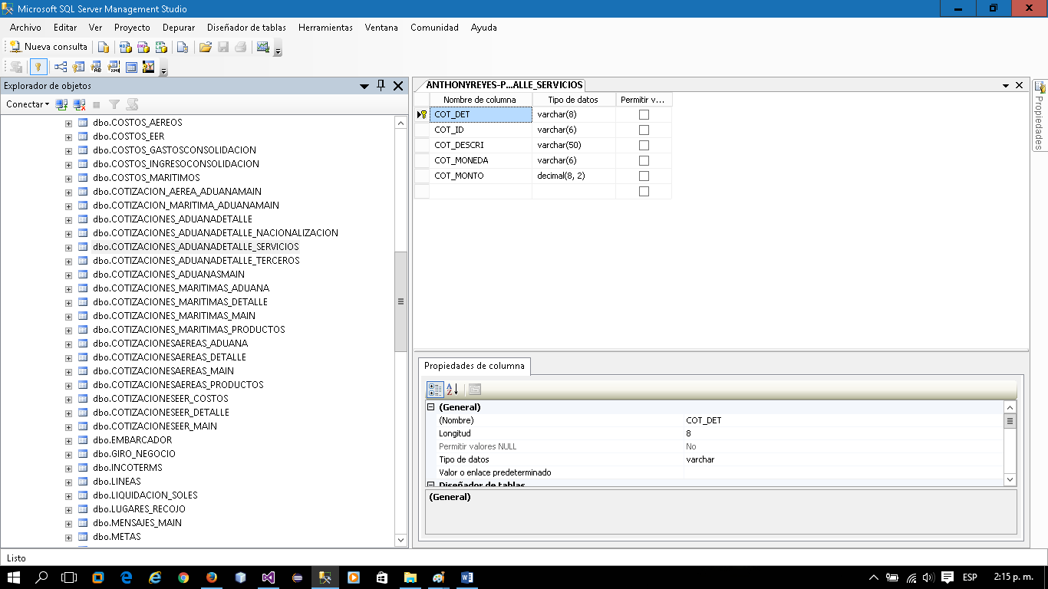

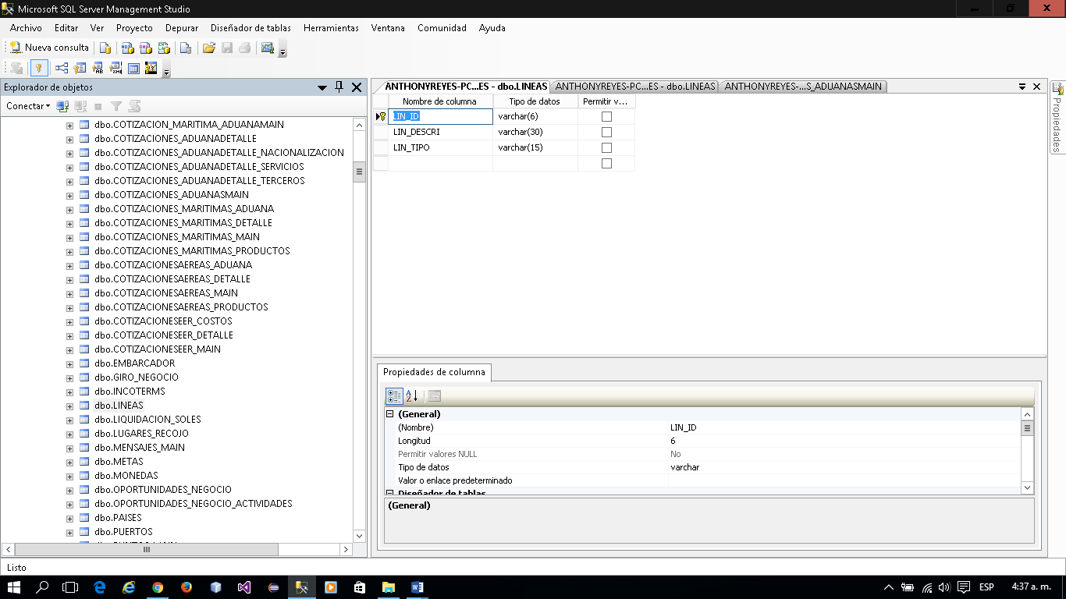

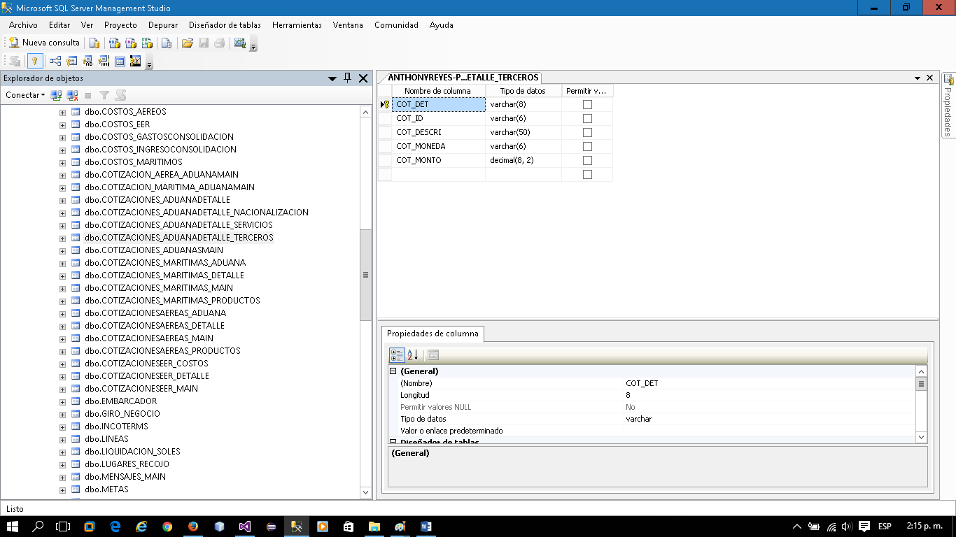

* Procedimientos Almacenados de la Base de Datos

PA_VerClientes

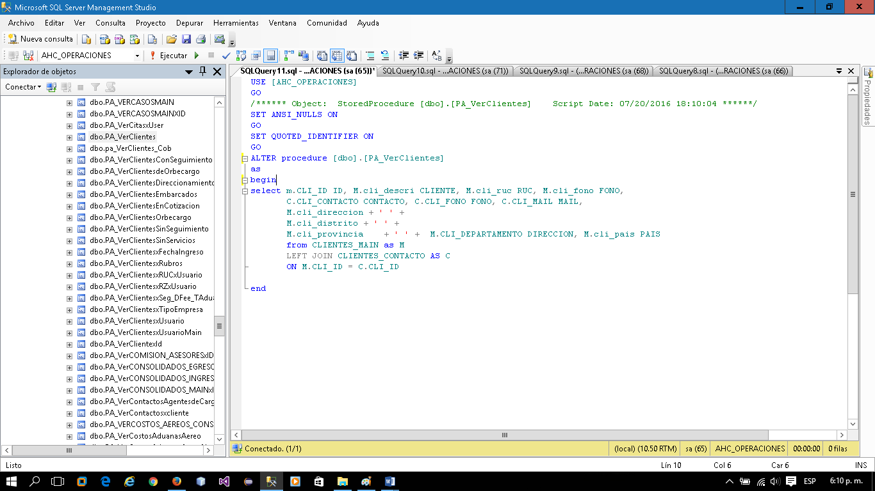

PA_AgregarCliente

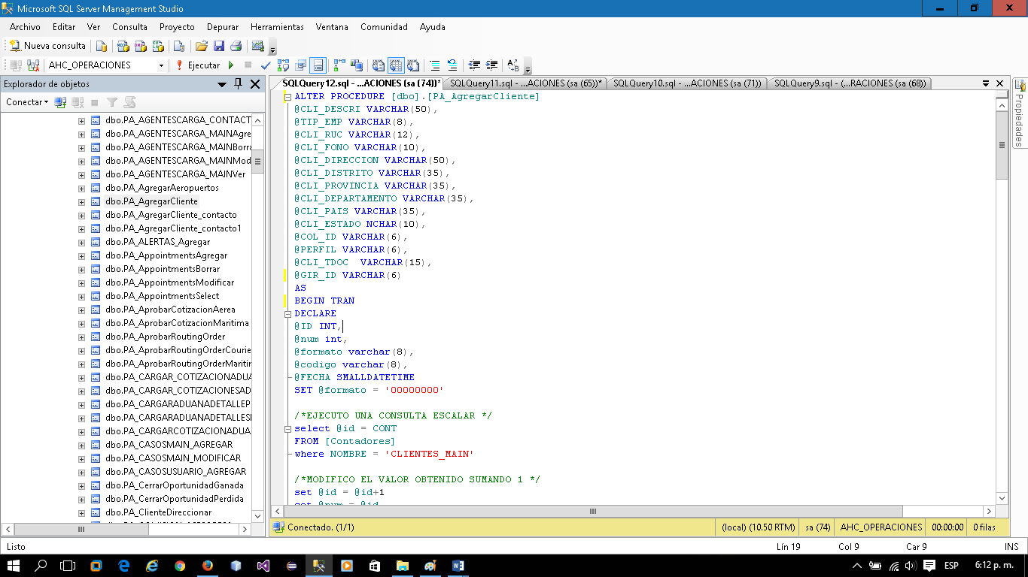

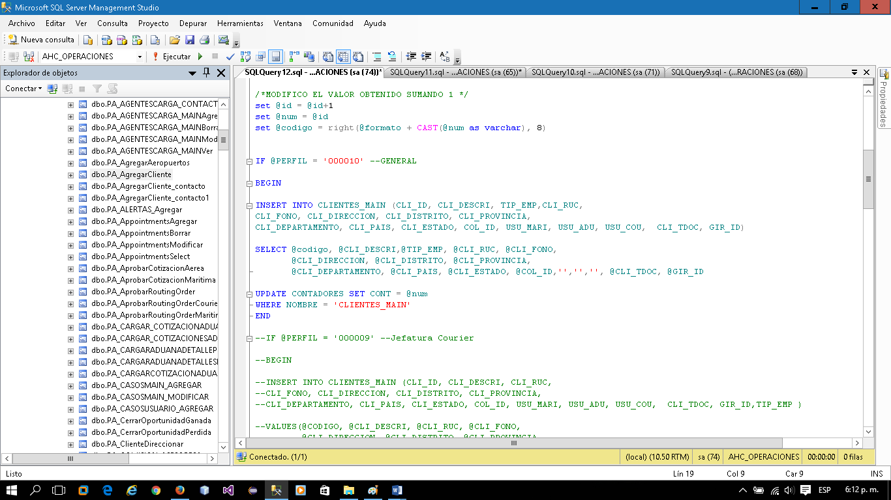

PA_AgregarCliente_Contacto

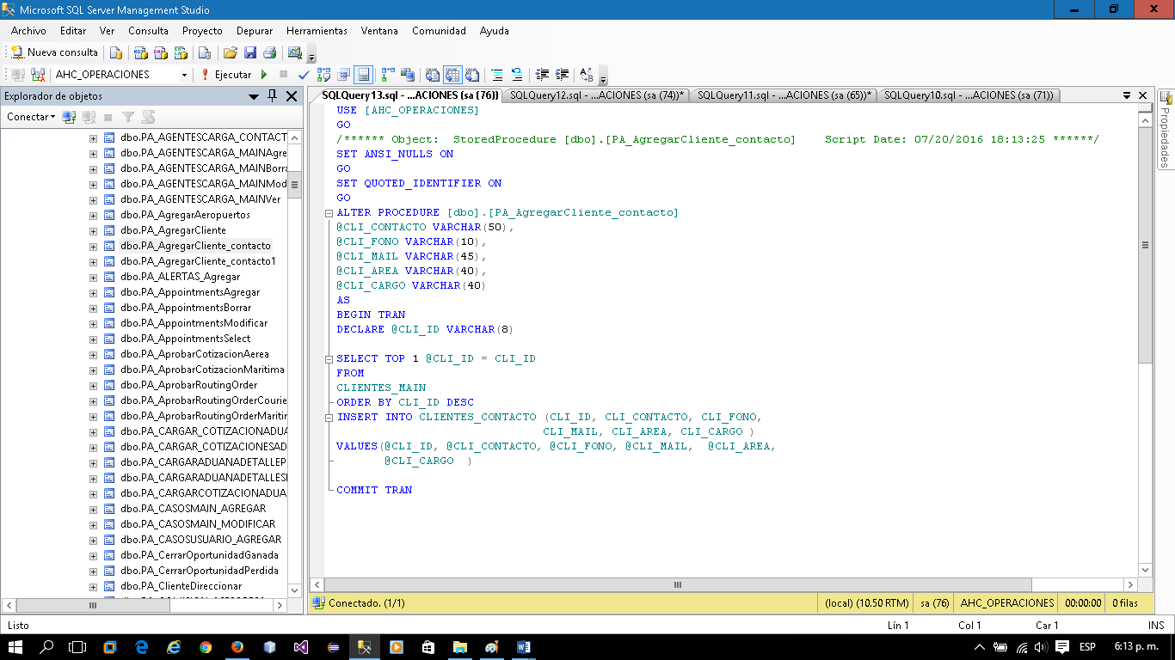

PA_ModificarCliente

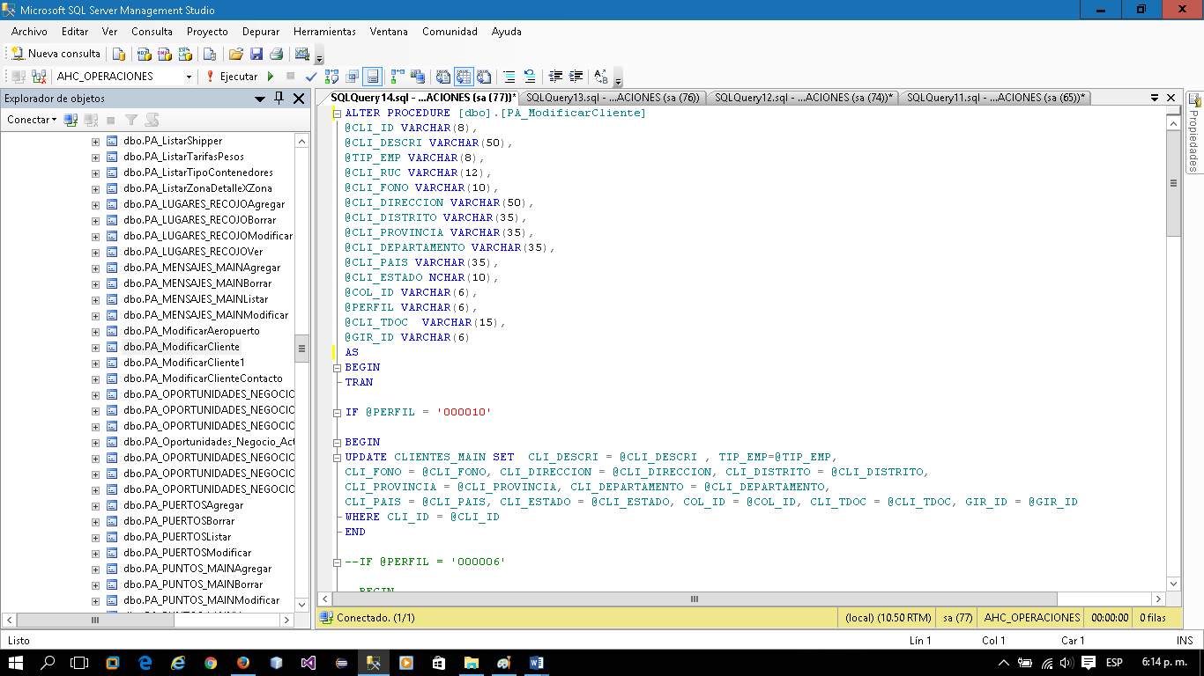

PA_ModificarCliente_Contacto

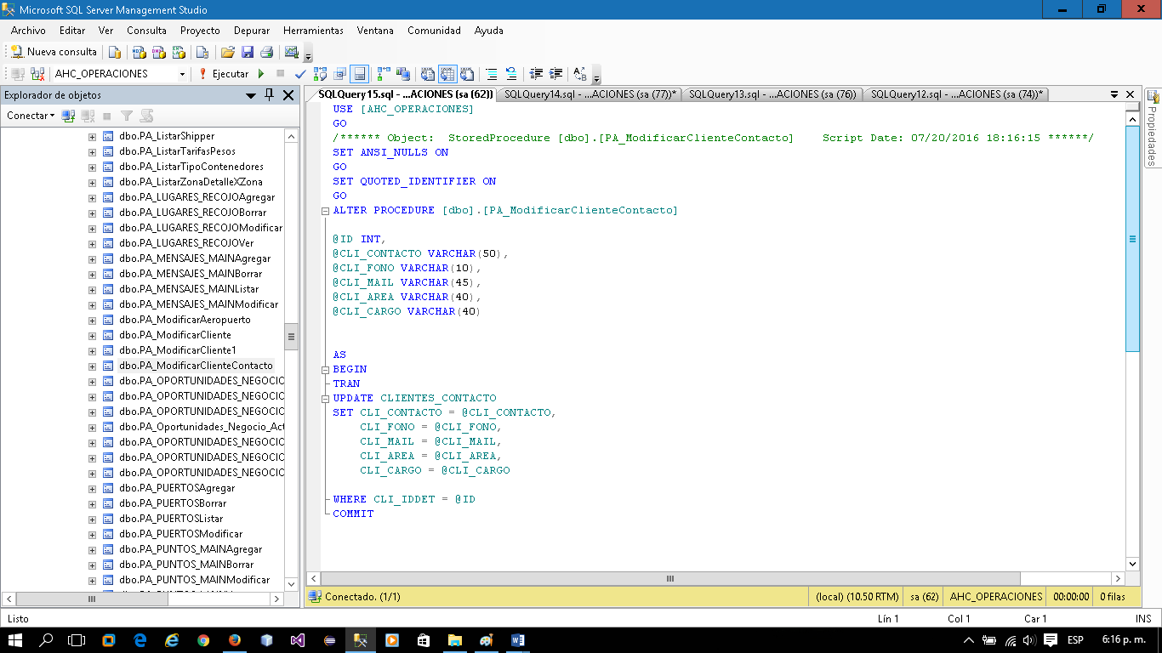

PA_ListarGiros

